Федеральное государственное бюджетное образовательное учреждение
высшего образования
РОССИЙСКАЯ АКАДЕМИЯ НАРОДНОГО ХОЗЯЙСТВА
и ГОСУДАРСТВЕННОЙ СЛУЖБЫ
при ПРЕЗИДЕНТЕ РОССИЙСКОЙ ФЕДЕРАЦИИ
Северо-Западный институт управления

Направление подготовки /специальность 41.03.04 Политология
Образовательная программа/профиль: Политические Идеи и Институты

ВЫПУСКНАЯ КВАЛИФИКАЦИОННАЯ РАБОТА БАКАЛАВРА
На тему: Специфика взаимоотношений политической элиты и организованной преступности в Японии, Китае и Италии: институциональный и коррупционный аспекты

обучающийся группы ПЛ-3-22-03
очной формы обучения

Королев Даниил Антонович/
(подпись) (ФИО)

Руководитель:

Шалаев Никита Евгеньевич/
(подпись) (ФИО)

Санкт-Петербург, 2026 г.

Содержание
Содержание 2
Введение 3
ГЛАВА I. ТЕОРЕТИЧЕСКАЯ РАМКА: НАСИЛИЕ, МОНОПОЛИЯ, РЫНОК 9
1.1. Патримониальные корни: структурная гомология государства и мафии 17
1.2. Транзит рынка насилия: собственная логика, не сводимая к режимному транзиту 21
1.3. Монополия, легитимация, институционализация 26
1.4. Авторитарные методы в демократиях 27
1.5. Цикл открытого рынка и "долина смерти" 28
1.6. Три взгляда на безопасность и селективность насилия 29
1.7. Операционализация и ограничения данных 31
Глава II. КОЛИЧЕСТВЕННЫЙ АНАЛИЗ 33
2.1. Данные, источники и проблема выборки 33
2.2. Описательная статистика 35
2.3 OLS-регрессии: шесть моделей 38
2.4. Интерпретация: рынок насилия в цифрах 44
ГЛАВА III. КАЧЕСТВЕННЫЙ СРАВНИТЕЛЬНЫЙ АНАЛИЗ (csQCA) 49
3.1. Обоснование метода и подготовка данных 49
3.2. Анализ необходимости 51
3.3. Таблица истинности и достаточные конфигурации 52
3.4. Анализ чувствительности порога Y1 55
3.5. Сравнение QCA и OLS 58
Глава IV. Freedom-Security Balance Index 59
4.1. Конструкция индекса FSB 59
4.2. Результаты по типам режимов 61
4.3. Четыре квадранта: карта FSB и Level 62
4.4. Ключевые страны 64
4.5. Япония и Китай: идентичный NonState, различная структура 69
ГЛАВА V. КЕЙС-СТАДИ (MDSD) 73
5.1. Метод и дизайн 73
5.2. Россия: монополизация без институционализации 74
5.3. Сингапур: институциональная монополия без демократии 75
5.4. Сальвадор: авторитарный крэкдаун 76
5.5. Италия: демократический Максипроцесс 77
5.6. Япония и переход от симбиоза к административному вытеснению 78
5.7. Китай и кампанейское правоприменение 79
5.8. Сравнительный анализ 80
ЗАКЛЮЧЕНИЕ 83
Приложение 90
СПИСОК ЛИТЕРАТУРЫ

Введение

В 1993 году Мансур Олсон задал вопрос, на который политическая
наука не дала окончательного ответа до сих пор: почему рациональный
бандит, монополизировавший насилие, обеспечивает больше порядка, чем
свободная конкуренция? Тридцать лет спустя вопрос из теоретического стал
электоральным. Общества по всему миру, от Филиппин до Грузии, все чаще
голосуют за лидеров, обещающих «сильную руку» против преступности. За
этим выбором стоит фундаментальная дилемма. Действительно ли безопасность требует жертвы свободой, или это ложная альтернатива
В 2019 году этот вопрос перестал быть чисто теоретическим. Найиб Букеле стал президентом Сальвадора и запустил тотальную войну против уличных банд MS-13 и Barrio 18. За пять лет уровень убийств снизился на 98%, с 105 до 1,36, т.е. на 100 000 человек. Такого результата не добивалась ни одна страна в мире. Но все не так просто. Ценой этого успеха стала демократия: 91 650 арестов при населении в 6,5 миллиона человек (каждый 70-й житель оказался за решеткой), расформирование Верховного суда и отмена конституционных гарантий.
Все это привело к падению индекса либеральной демократии V-Dem с 0,55 до 0,09, что сопоставимо с показателями Северной Кореи. Фактически страна стала авторитарной державой нарушающая институциональные нормы, гражданские свободы, но рейтинг одобрения президента составил 94%³. Такие случаи подогревают интерес к этой проблеме, составляя центральный вопрос исследования:при каких институциональных условиях государство вытесняет организованную преступность, а при каких - абсорбирует ее, становясь частью проблемы?
Этот вопрос рассматривался на материале трёх стран, вынесенных в название работы, Японии, Китая и Италии, дополненных кейсами России, Сингапура, Сальвадора, США, Колумбии, Норвегии, Швейцарии и Дании. Япония, Китай и Италия не похожи друг на друга исторически, но каждая из них пережила период глубокого сращивания политической элиты с организованной преступностью. Стратегии, которыми эти страны трансформировали рынок насилия, оказались принципиально различными.
Япония прошла через десятилетия глубокого сращивания якудза с политической элитой. Военный преступник Кодама Ёсио стал посредником ЦРУ и архитектором слияния консервативных сил в ЛДП в 1955 году³. Премьер-министр Киси Нобусукэ открыто сотрудничал с крупнейшим синдикатом Ямагути-гуми. При этом страна избрала мягкий путь, опираясь на административные и законодательные меры, совместимые с конституцией. Закон Ботайхо (1991) не криминализировал членство в якудза, поскольку конституция гарантировала свободу объединений. Вместо этого он ограничивал 27 видов деятельности, а префектурные запреты лишали якудза доступа к банковским счетам, аренде и страхованию. Таким образом за 34 года ни разу не использовав массовых арестов и использования чрезвычайного положения численность якудза сократилась на 80% (с 91 тысячи до 17 600 человек по данным Национального полицейского агентства.
Являясь авторитарной страной, Китай выбрал иной путь. В 1984 году Дэн Сяопин заявил: "Не все триады плохи; многие из них - патриоты". Эти слова предоставили триадам законное право участвовать в политической деятельности и открыто взаимодействовать с элитой. Когда была проведена крупнейшая в истории КНР кампания по борьбе с преступностью "扫黑除恶" (Сахэй Чуэ - "Смести черное, искоренить зло"), ее результаты обнажили огромную проблему исторического сговора между преступниками и элитами.
В тот период было ликвидировано 3 644 преступных организации, задержано 237 000 подозреваемых и возбуждено 89 742 уголовных дела. Однако самое главное, что 115 913 государственных чиновников были привлечены к ответственности за так называемые "защитные зонтики" (保护伞) - это систематическое покровительство организованной преступности на всех уровнях государственного аппарата. Хотя кампания официально считается успешной, ее результат не столько искоренил преступность, сколько продемонстрировал степень взаимосвязи государства с преступным миром.
Италия более интересный пример из всех 3, так как будучи демократией она использовала доавторитарные методы. Закон Роньони-Ла Торре (1982), впервые криминализировавший мафиозное объединение как таковое и введший конфискацию имущества мафии. В Палермо был проведен так называемый “Максипроцесс” в специально построенном зале-бункере где обвинялось около 500 человек. Кроме того был введен чрезмерно строгий тюремный режим, который по жесткости условий походил на режимы автократий. Но особенностью является не только автократичность мер, а то как они были применены, а именно через канализирование демократических институтов. Результат данных стратегий стало устойчивое снижение более 40 лет- мафиозные убийства снизились на 97% (с 718 в 1991 году до 17 в 2022), уровень убийств составляет 0,6 на 100 тыс. - при показателе мафиозных структур (GI-TOC Mafia-style Groups) 9,0 из 10 - наивысшем в развитом мире, что показывает хоть и мафия осталась срощена, особенно на юге страны с элитами, но действует в рамках закона.
Актуальность работы определяется двумя процессами. С одной стороны, граница между государственными институтами и организованной преступностью продолжает размываться (Волков, 2012; Елверт, 1999; Galeotti, 2024). С другой, избиратели в разных странах от Сальвадора до Грузии всё охотнее поддерживают авторитарные антикриминальные стратегии, что возвращает к дискуссии о "сильной руке", начатой ещё Клямкиным и Миграняном (1989).
Объект исследования - взаимоотношения государственных институтов и организованной преступности в условиях различных политических режимов.
Предмет исследования - институциональные условия, определяющие модель этих взаимоотношений: вытеснение, абсорбция или симбиоз.
Цель моего исследования являлась выявить особенности связи политических элит и организованной преступности и их специфику взаимодействия.
В мое исследование входили следующие задачи:
1. Теоретический анализ (Вебер, Олсон, Тилли, Волков)
2.Подбор данных для количественного анализа
3. Операционализировать основные понятия (насилие, рынок насилия) через количественные индикаторы (V-Dem, GI-TOC, UNODC, RWI)
4. Провести эмпирический анализ результативности антикриминальных стратегий в различных политических режимах.
5. Провести сравнительный анализ взаимодействия государственных институтов и организованной преступности на материале выбранных кейсов.
6. Классифицировать антикриминальные стратегии по типу применяемых инструментов и устойчивости результата.
7. Сформулировать выводы о связи типа политического режима и структуры рынка насилия.
Результаты могут быть использованы при разработке антикриминальных стратегий и оценке институциональных рисков в странах с переходными режимами.
В ходе сбора информации я предположил три гипотезы.
Гипотеза 1. Автократии более успешны в борьбе с организованной преступностью.
Гипотеза 2. Тип политического режима определяет не уровень преступности, а структуру рынка насилия (Волков, 2012; Елверт, 1999).
Гипотеза 3. Автократии монополизируют рынок насилия, перенаправляя его от негосударственных к государственным акторам (Олсон, 1993).
Теоретическую базу составляют концепция монополии легитимного насилия М. Вебера, модель стационарного бандита М. Олсона, теория государства как организованного рэкета Ч. Тилли и концепция силового предпринимательства В. Волкова. Для анализа институциональных условий привлекаются рамка порядков ограниченного и открытого доступа Д. Норта, Дж. Уоллиса и Б. Вайнгаста, а также концепция патримониализма в интерпретации Ш. Эйзенштадта и Ф. Фукуямы. Эмпирический анализ построен на данных шести источников: V-Dem Liberal Democracy Index v14 (Coppedge et al., 2024), Global Organized Crime Index (GI-TOC, 2025), Homicide Rate (UNODC, 2023), Risk Watch Initiative (RWI, 2024), GDP per capita PPP и Gini Index (World Bank, 2024).
Количественная часть опирается на OLS-регрессии с робастными стандартными ошибками HC3 и качественный сравнительный анализ csQCA (Рагин, 1987). Сравнительный анализ кейсов выполнен по методу наибольшего различия (MDSD) на материале одиннадцати стран.
Работа состоит из введения, пяти глав, заключения, приложения и списка литературы. Глава I содержит теоретическую рамку. Глава II посвящена количественному анализу (OLS). Глава III представляет качественный сравнительный анализ (csQCA). В Главе IV разработан индекс баланса свободы и безопасности (FSB). Глава V включает кейс-стади по методу MDSD.

ГЛАВА I. ТЕОРЕТИЧЕСКАЯ РАМКА: НАСИЛИЕ, МОНОПОЛИЯ, РЫНОК

Четыре понимания насилия

Исследование основано на четырех концепциях насилия - теории Вебера, Олсона, Тилли и Волкова. Каждая из них представляет собой отдельную точку зрения, а в совокупности они образуют многогранную концептуальную основу для анализа взаимоотношений между государством и организованной преступностью. Порядок, в котором они рассматриваются отражает углубление понимания сущности насилия: от инструмента государства до товара на конкурентном рынке.

Вебер: насилие как средство (Mittel) государства
“Staat ist diejenige menschliche Gemeinschaft, welche innerhalb eines bestimmten Gebietes dies: das "Gebiet" gehört zum Merkmal das Monopol legitimer physischer Gewaltsamkeit für sich (mit Erfolg) beansprucht.”
В этом определении для настоящей работы существенны два момента. Ключевым оказывается слово "beansprucht" – претендует, а не "besitzt" – обладает. Вебер описывал не эмпирический факт, а притязание, то есть процесс, а не перманентное состояние. Государство не обязательно обладает монополией на насилие; оно лишь заявляет право на неё. Это различие критично, так как современные индексы (например, World Bank Governance Indicators) операцианализируют это право, как бинарный атрибут (монополия есть или нет), такая индексировка утрачивает как раз-таки это притязание, этот непрерывный процесс борьбы за монополию, которая никогда не достигается полностью. Второй существенный момент состоит в том, что Вебер имел в виду именно физическое насилие (physische Gewaltsamkeit). Государство определяется не целями, а средством (Mittel).Для Вебера насилие является отличительной чертой (Merkmal) одного конкретного типа организации, а не универсальным ресурсом. Вебер не объясняет, почему государство стремится к монополии, он лишь определяет идеальный тип, но не механизм. Олсон, с другой стороны, предлагает механизм.

Олсон: насилие как инструмент извлечения ренты
“Under anarchy, uncoordinated competitive theft by "roving bandits" destroys the incentive to invest and produce, leaving little for either the population or the bandits. Both can be better off if a bandit sets himself up as a dictator a "stationary bandit" who monopolizes and rationalizes theft in the form of taxes.”
Объясняя механизм Олсон ввел экономическую логику монополизации. Наш стационарный бандит заинтересован в процветании подданных, потому что облагает их налогом, отношения походят на симбиотические. Кочевой же бандит как паразит забирает все, не давая ничего и уходит, его горизонт планирования нулевой. Стационарный бандит извлекает ренту долгосрочно и поэтому рационально заинтересован в поддержании порядка. Монополия на насилие возникает не из морали и не из общественного договора (Локк, 1689), а из рационального расчета, порядок выгоден в долгосрочном планировании.
В исследовании это ключевой механизм, наглядно демонстрирующий, что автократии с высоким индексом взаимосвязи между государством и преступностью (Россия: "Встроенные в государство субъекты" = 9,0; Китай: 7,0; Сальвадор: 7,5) являются, по терминологии Олсона, "стационарными бандитами", которые не искоренили насилие, а монополизировали его, либо интегрировавшись с конкурентами, либо устранив их. Их относительно низкий уровень негосударственной преступности (NonState), где средний показатель для автократий составляет 4,78. Это ниже, чем у либеральных демократий (5,05), что является следствием устранения конкурентов, а не создания безопасной среды. Но цена таких хороших показателей - стабильность. Когда происходит кризис преемственности, потеря контроля или экономический шок, стационарный бандит вновь становится кочевым. Именно это и произошло в России в 1990-х годах, когда крах советской монополии на насилие привел к 2,3-кратному росту показателей убийств (на 100 000) за четыре года (с 14,2 в 1990 году до 32,3 в 1994 году на 100 000 населения).
Тилли: насилие как организованный рэкет
“If protection rackets represent organized crime at its smoothest, then war making and state making quintessential protection rackets with the advantage of legitimacy qualify as our largest examples of organized crime.”
Тилли идет в противопоставление Веберу, радикализируя его идею. Государство это не организация которая борется и противостоит преступности, а организация которая выиграла в конкурентной борьбе среди рекетиров. По сути разница государства и мафии количественная, но не качественная, их отличие в масштабе, территории и международном признании. Легитимность это не свойство, которое было заложенно кем-то в природу государства, а достижение, результат успешной монополизации насилия и последующего ребрендинга этого насилия из злого рэкета в нужное для всех “налогообложение”, а из “подавления” в легитимный “правопорядок”
Рамка Тилли позволяет интерпретировать три эмпирических наблюдения, существенных для настоящей работы.
Прежде всего, из нее следует структурное сходство мафии и государства – обе организации конкурируют на одном рынке защиты. Природа этого изоморфизма, однако, требует отдельного объяснения и рассматривается в подглаве 1.2.
Далее, логика Тилли проясняет феномен вакуума насилия при демократическом транзите. Уход монополиста-рэкетира открывает территорию для новых конкурентов. Этот механизм запустился в Мексике 2000-х и в Испании после Франко.
Наконец, высокий уровень государственного сращивания Италии (StEmb = 7,0, сопоставимо с Китаем) при демократическом режиме перестает быть парадоксом: Коза Ностра исторически функционировала не как антипод государства, а как параллельное государство, осуществляя защиту собственности, извлечение ренты и управление территорией.
Волков: насилие как предпринимательство на рынке
“Силовое предпринимательство - это набор организационных решений и стратегий действия, позволяющих организованную силу (или организованное насилие) конвертировать в деньги или иные ценные активы на постоянной основе.”
Волков довел до логического завершения теоретическую линию Вебера. Насилие, по Волкову, проходит путь от средства государственной власти к инструменту извлечения ренты, а затем становится механизмом конкуренции. В итоге насилие превращается в товар. Государство здесь лишь один из игроков наряду с частными охранными фирмами и организованной преступностью. Все они борются за право продавать защиту. Еще до Волкова Георг Эльверт предложил понятие Gewaltmärkte, то есть рынки насилия. Это самовоспроизводящиеся экономические зоны, где насилие выступает основным средством распределения ресурсов.
Россия 1990-х стала для Волкова эмпирической лабораторией, ведь Советская монополия на насилие рухнула, и на ее месте возник рынок, на котором доминировали конкурирующие организованные преступные группировки. Их число превышало 5 000, и все они занимались "вымогательством защиты" как бизнесом. В 2000-х этот рынок был закрыт. Государство при помощи правоохранительных органов восстановило монополию. Но это была не веберовская монополия, основанная на легитимности и законе, а скорее олсоновская, где государство выступает "стационарным бандитом". Индекс слияния государства и банды (StEmb) составляет 9,0 (GI-TOC, 2025).
Волков показывает, что размер рынка насилия относительно стабилен, а вот его структура изменчива. Количественные данные это подтверждают. Общий индекс "Криминальные субъекты" варьируется незначительно в зависимости от типа режима, от 4,35 в либеральных демократиях до 5,99 в автократиях. Разница составляет всего 1,64 балла по десятибалльной шкале (GI-TOC, 2025). При этом показатель "Акторы, встроенные в государство" различается в 2,5 раза. В либеральных демократиях он равен 3,04, а в автократиях с ВВП ≥ 10 000 долл. достигает 7,57 (GI-TOC, 2025; Coppedge et al., 2024). Автократии не снижают общий уровень преступности, Они перераспределяют насилие от негосударственных субъектов к государственным.
Авторский синтез. Насилие как ресурс на конкурентном рынке
Чтобы полностью очертить основную теоретическую рамку, обозначу, как я понимаю насилие в своей работе.

Теоретик | Что такое насилие | Кто его использует | Зачем
Вебер | Средство (Mittel) государства | Государство (идеальный тип) | Поддержание порядка
Олсон | Инструмент извлечения ренты | Стационарный/кочевой бандит | Рента (налоги/грабеж)
Тилли | Организованный рэкет | Государства и ОПГ (одного рода) | Конкуренция за территорию
Волков | Товар на рынке | Все "силовые предприниматели" | Конвертация в деньги и активы
Таблица 1. Четыре концепции насилия: сравнительная характеристика.
На основе четырех рассмотренных концепций насилие определяется как ресурс, который не устранимо находится в открытом доступе на свободном рынке. Каждый актор, от индивида до государства, реализует его в различных формах. Сюда входят физическое причинение вреда, психологическое давление, экономическое давление и мягкая сила (NPC Observer, 2022). Цель этой реализации состоит в обеспечении собственного существования путем конвертации насилия в блага и наращивания самого ресурса. В этом состоит отличие от Волкова, который определяет существование насилия ради извлечения прибыли.
Насилие не сводится к товару, который можно превратить исключительно в деньги и активы. Такое определение выходит за рамки предпринимательской логики Волкова. Насилие представляет собой универсальный конвертируемый ресурс, оно превращается не только в богатство, но и в безопасность, влияние, страх и статус. В конечном счете оно порождает еще большее насилие. Возможна и обратная конверсия. Например деньги покупают насилие, статус его легитимизирует, а страх обеспечивает покорность без прямого применения силы. Насилие выступает не товаром с одной функцией, а универсальным ресурсом, который можно преобразовать в любой другой ресурс и обратно.
Возник самоусиливающийся цикл, где насилие ведет к благам, таким как безопасность, влияние и богатство, а благо, в свою очередь, порождает еще больше насилия. Здесь важно уточнить, что речь идет о насилии как ресурсе, а не как о постоянном физическом давлении. Ресурс наращивается не только ради прибыли, но и ради обеспечения собственного существования. Сама эта необходимость порождает рынок, ведь основной принцип ресурса состоит в его неустранимости, поскольку каждый актор в любом случае реализует его для обеспечения своего существования.
Кроме того, любой индивид либо из невозможности защитить себя, либо из сложности уберечь чрезмерно накопленный ресурс, либо с желанием приумножить свой ресурс так или иначе объединяется с другими для умножения ресурса сначала в oikia (семья), далее в kome (деревня) и разрастаясь до polis (государство). Однако та же цепочка кумуляции производит и параллельную структуру: из семьи в банду, а из нее в мафию, достигая уровня параллельного государства.
Государство и мафия являются конкурентами с одинаковым ядром. Это два результата одного и того же процесса накопления насилия. Они различаются масштабом, но не логикой.
Актор, накопивший достаточные ресурсы, по логике вещей вынужден защищать их от конкурентов. Для этого он стремится убедить всех остальных в том, что насилие с его стороны является законным. Насилие со стороны конкурентов при этом должно быть подавлено и по возможности поглощено.
Легитимация в этой логике выступает не предпосылкой монополии, а ее следствием. Сначала происходит монополизация, затем объявление монополии праведной. Стремление к монополии рождается не из идеологии и не из бизнес-расчета, а из экзистенциальной необходимости защитить накопленное. Именно это Вебер описал как Anspruch, то есть притязание на монополию легитимного насилия.
И дабы не быть голословным приведу данные которые подтверждают определение.
Таблица 1a. Эмпирическое подтверждение авторского определения насилия
Свойство ресурса | Эмпирическое подтверждение
Открытый доступ (неустранимость) | Criminal Actors ≈ const по режимам (4,35-5,99) - насилие присутствует при любом режиме (GI-TOC, 2025)
Кумулятивность (объединение для умножения) | Структурная гомология государства и мафии: оба из oikia (Таблица 2, Гамбита, 1993, Фрезе, 2001)
Универсальная конвертируемость (насилие → безопасность, влияние, богатство, страх → насилие) | Россия: монополия → рента → укрепление аппарата (Давиша, 2014). Сальвадор: насилие → страх → 94% одобрения → легитимность → еще больше полномочий (CID Gallup, 2025). Сингапур: насилие → порядок → экономический рост → укрепление RWIB (Хуан, 2017)
Стремление к монополизации и легитимации | Автократии: StEmb ↑ (7,57), NonState ↓ (4,78) - конкуренты вытесняются с рынка, а монополист провозглашает свой порядок "безопасностью" (Олсон, 1993)
Стабильность объема рынка | NonState ≈ одинаков по режимам (4,78-5,40) - тезис Волкова (2012): объем стабилен, меняется структура
Разные формы конвертации | Mafia → homicide (p = 0,025), Networks → Criminal Markets (r = 0,778), но НЕ homicide (p = 0,893) -  разные акторы конвертируют ресурс в разные формы насилия
Таблица 1a. Эмпирическое подтверждение авторского определения насилия

Патримониальные корни: структурная гомология государства и мафии
Как я говорил ранее про Аристотеля государство возникает из расширения семейной общности. Отец семейства это первый правитель, а его власть над домочадцами является прототипом политической власти. Вебер развивает эту линию в концепции патримониализма, где правитель управляет государством как расширенным домохозяйством. Чиновники являются личными слугами правителя, а не профессиональными бюрократами, граница между частной собственностью правителя и государственной казной отсутствует, а власть основана на личной лояльности и традиции, а не на абстрактных правилах (Фукуяма, 2014).
Но важно уточнить, что патримониализм в чистом виде - это идеальный тип, а совсем не описание конкретного современного государства. Даже самые авторитарные страны не являются абсолютно патримониальными и имеют бюрократические элементы, законодательство и формальные процедуры. При этом все государства, включая демократические, сохраняли в своей структуре патримониальное ядро, унаследованное от цепочки oikia → polis. Различие между типами государств состояло не в наличии или отсутствии этого ядра, а в степени его преодоления (Аристотель, 2016, Айзенштадт, 1973). Это может выражаться через элементы личной лояльности, клиентелизма, неформальных связей “патрон\клиент”, которые сосуществуют с формальными институтами. А различие между типами государств наблюдается как раз не в отсутствие от этого ядра, а в степени его преодоления. Так например демократии эволюционировали в направлении деперсонализации власти и абстрактных правил, но при этом вовсе не избавились от патримониальных элементов полностью (Путнам, 1993, различие Севера и Юга Италии).

Изоморфизм: почему мафия - это двойник патримониального государства
Одна из центральных идей для понимания этой работы, это идея того, что классическая преступная организация (мафия, преступный синдикат, триады) это не антипод государства, а его патрилокальный двойник.
Элемент | Патримониальное государство | Мафия
Лидерство | Правитель как "отец" (pater familias) | Дон / Крестный отец / Оябун
Управление | Личные слуги правителя | Consigliere, caporegime, wakagashira
Легитимность | "Так заведено" (традиция) | Omertà, семейная честь
Территория | Домен правителя | Turf / 縄張り (nawabari)
Доход | Дань → налог | Pizzo / "крыша"
Наследование | Династическое | Семейное (Five Families, клан Ямагути)
Граница частного/публичного | Отсутствует | Отсутствует
Таблица 2. Структурная гомология патримониального государства и мафии.
Гамбетт показал, что сицилийская мафия функционирует как “industry of private protection” - организация, осуществляющая те же функции что и государство, параллельно самому государству, продавая защиту собственности в условиях недоверия к государственному аппарату. Фарезе же распространил этот анализ на российские ОПГ 1990-х, показав, что мафия процветает там, где государство слишком слабо, чтобы предоставить защиту собственности. Оба случая описывают одну логику, при которой государство не выполняет функцию защиты, патримониальная альтернатива (мафия) занимает освободившуюся нишу.
Гомология объясняет, почему государственные субъекты коррелируют с другими типами криминальных акторов (GI-TOC, 2025). Государство с патримониальной структурой находится на том же рынке, что и мафия. Так как они естественные конкуренты, потому что предлагают одну услугу одними методами.
Ниже (рис. 1) визуализация двух измерений - институциональной емкости (Resilience) и государственного сращивания (State-Embedded) - позволяет разместить все 107 стран в четырех квадрантах, отделяя постпатримониальные государства (нижний правый угол: Норвегия, Дания, Япония) от патримониальных (верхний левый: Россия, Китай, Венесуэла).
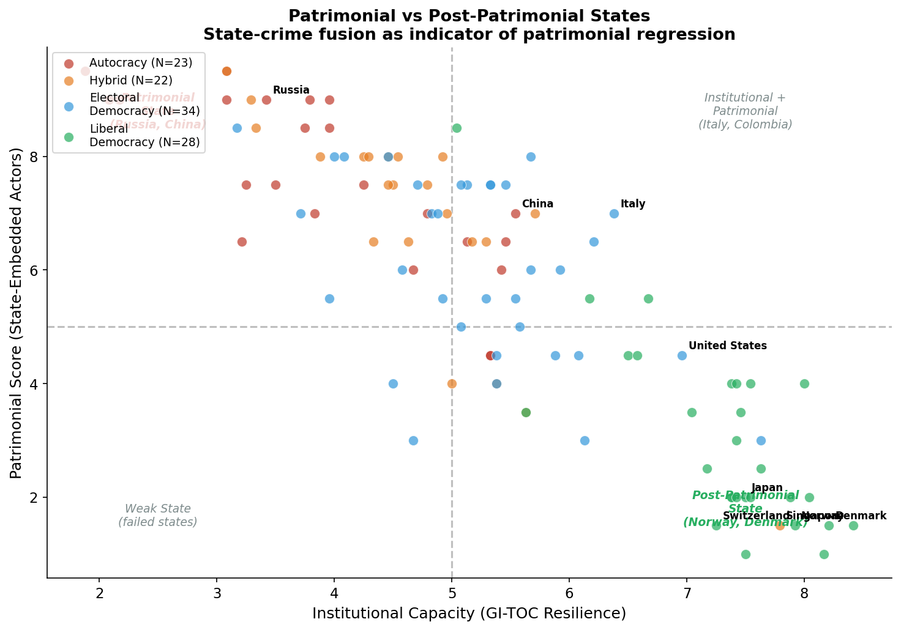
Рис. 1. Институциональная емкость и государственное сращивание: Resilience и State-Embedded
Рынок насилия: три модели структуры
Опираясь на рамку Волкова и Эльверта, рынок насилия в настоящем исследовании операционализируется через три модели.
Монополия предполагает, что один актор – государство или крупнейшая ОПГ – контролирует подавляющую долю рынка (Олсон, 1993). Примером государственной монополии служит Китай (StEmb = 7,0) (GI-TOC, 2025), примером криминальной – Сальвадор до Букеле, где MS-13 и Barrio 18 контролировали целые территории (Крац, Розен, 2022).
Олигополия характеризуется конкуренцией нескольких акторов за доли рынка. Такая структура наблюдается в Мексике, где картели, государственные силовики и вигиланте действуют одновременно (Lessing, 2017), и в Колумбии, где рынок поделен между FARC, ELN, AUC, картелями и государством.
Регулируемый рынок отличается тем, что государство не монополизирует насилие (StEmb низкий), но выстраивает институциональные правила, ограничивающие криминальных акторов (Асемоглу, Робинсон, 2019). Япония (StEmb = 2,0, Resilience = 7,5) и Сингапур (StEmb = 1,5, Resilience = 7,8) (GI-TOC, 2025; Хуан, 2017) демонстрируют эту модель.
Япония (StEmb = 2,0, Resilience = 7,5) (GI-TOC, 2025),Сингапур (StEmb = 1,5, Resilience = 7,8) (GI-TOC, 2025, Хуан, 2017) обогащают приведенную выше типологию концепцией "порядков ограниченного и открытого доступа". В limited access order организованная преступность - это не дисфункция, а структурный элемент, который обеспечивает ренту для элит.Как было сказано выше, ОПГ существуют не вопреки государству, а как часть системы распределения ресурсов. Переход к open access order требует трех пороговых условий, включающих верховенство права среди элит,постоянные организации, не зависящие от личности лидера, и консолидированный контроль над военными.

Транзит рынка насилия: собственная логика, не сводимая к режимному транзиту
Независимость рынка от режима
Рынок насилия имеет собственную логику транзита, не сводимую к транзиту политического режима. Институты меняют правила рынка, но это могут быть институты внутри любого режима.
Япония не меняла политический режим, но радикально трансформировала структуру рынка насилия от институционального симбиоза якудза-ЛДП (1950-1980-е) к административному вытеснению якудза (1991-2025). Мы видим явный транзит рынка насилия без транзита режима.
Сингапур, например, минимально изменил политический режим (гибрид с 1965 года по Coppedge et al., 2024), но осуществил полный транзит рынка насилия, сведя к нулю крупные криминальные организации (2025) (GI-TOC, 2025). В этом примере также виден транзит рынка, без транзита режима.
Италия, как я и говорил выше, более интересный пример. Одна демократия, но два разных рынка насилия в лицах Севера (StEmb низкий, мафия маргинальна, горизонтальный социальный капитал. Путнам, 1993, с.152) и Юга (StEmb = 7,0 (GI-TOC, 2025), где мафия инфильтрирует муниципалитеты, вертикальный клиентелизм. Транзит рынка произошел только на севере, в то время как на юге его не было, при все таком же отсутствии транзита режима.
Два типа акторов на рынке
Анализ кейсов и количественных данных выявляет два структурно различных типа криминальных акторов, производящих разные формы насилия.
Патримониальные субъекты обладали иерархической структурой, территориальной привязкой и основаны на личной лояльности. К ним относятся мафиозные семьи, якудза, уличные банды вроде MS-13 и Barrio 18, а также "воры в законе". Насилие в их случае проявляется в виде прямых действий, включающих физические или смертоносные методы.
Регрессионный анализ подтверждает, что индикатор "групп мафиозного типа" (GI-TOC, 2025) является единственным типом криминального субъекта, который значимо предсказывает уровень убийств (коэф. = +1,387, p = 0,025).
Постпатримониальные субъекты отличаются сетевыми связями, анонимностью и детерриториализацией и они достаточно современны. Примерами служат наркосети без централизованного контроля, киберпреступники, "насилие как услуга" (шведские наемные банды в Дании, 59 случаев в 2024 г., (Совет министров Северных стран, 2025) и токурю (匿流, анонимные онлайн-группы в Японии). Их насилие носит экономический характер, не является смертоносным, но при этом масштабно (Елверт, 1999). Преступные сети не предсказывают убийства (коэф. = −0,157, p = 0,893), но сильно коррелируют с преступными рынками (r = 0,778) и общим уровнем преступности (r = 0,828)(GI-TOC, 2025).
Обнаруженное разделение имело практическое значение для выбора метрик: показатель homicide оказался калиброван под патримониальный сегмент рынка. Это важное наблюдение, поскольку в данном исследовании работа ведется преимущественно с патримониальным типом акторов. Доступные данные нацелены именно на таких акторов (UNODC, 2023).
Страна с Hom = 0,7 и Networks = 6,5 (Нидерланды) (GI-TOC, 2025, UNODC, 2023) не является безопасной в абсолютном смысле - она является безопасной от патримониального насилия. Пост-патримониальное насилие оставалось за пределами традиционных метрик безопасности.
Показатель профиля структуры насилия располагает страны по двум осям – источнику насилия и его суммарному уровню. Это позволяет выявить различия в структуре рынка, которые агрегированные показатели не фиксируют.

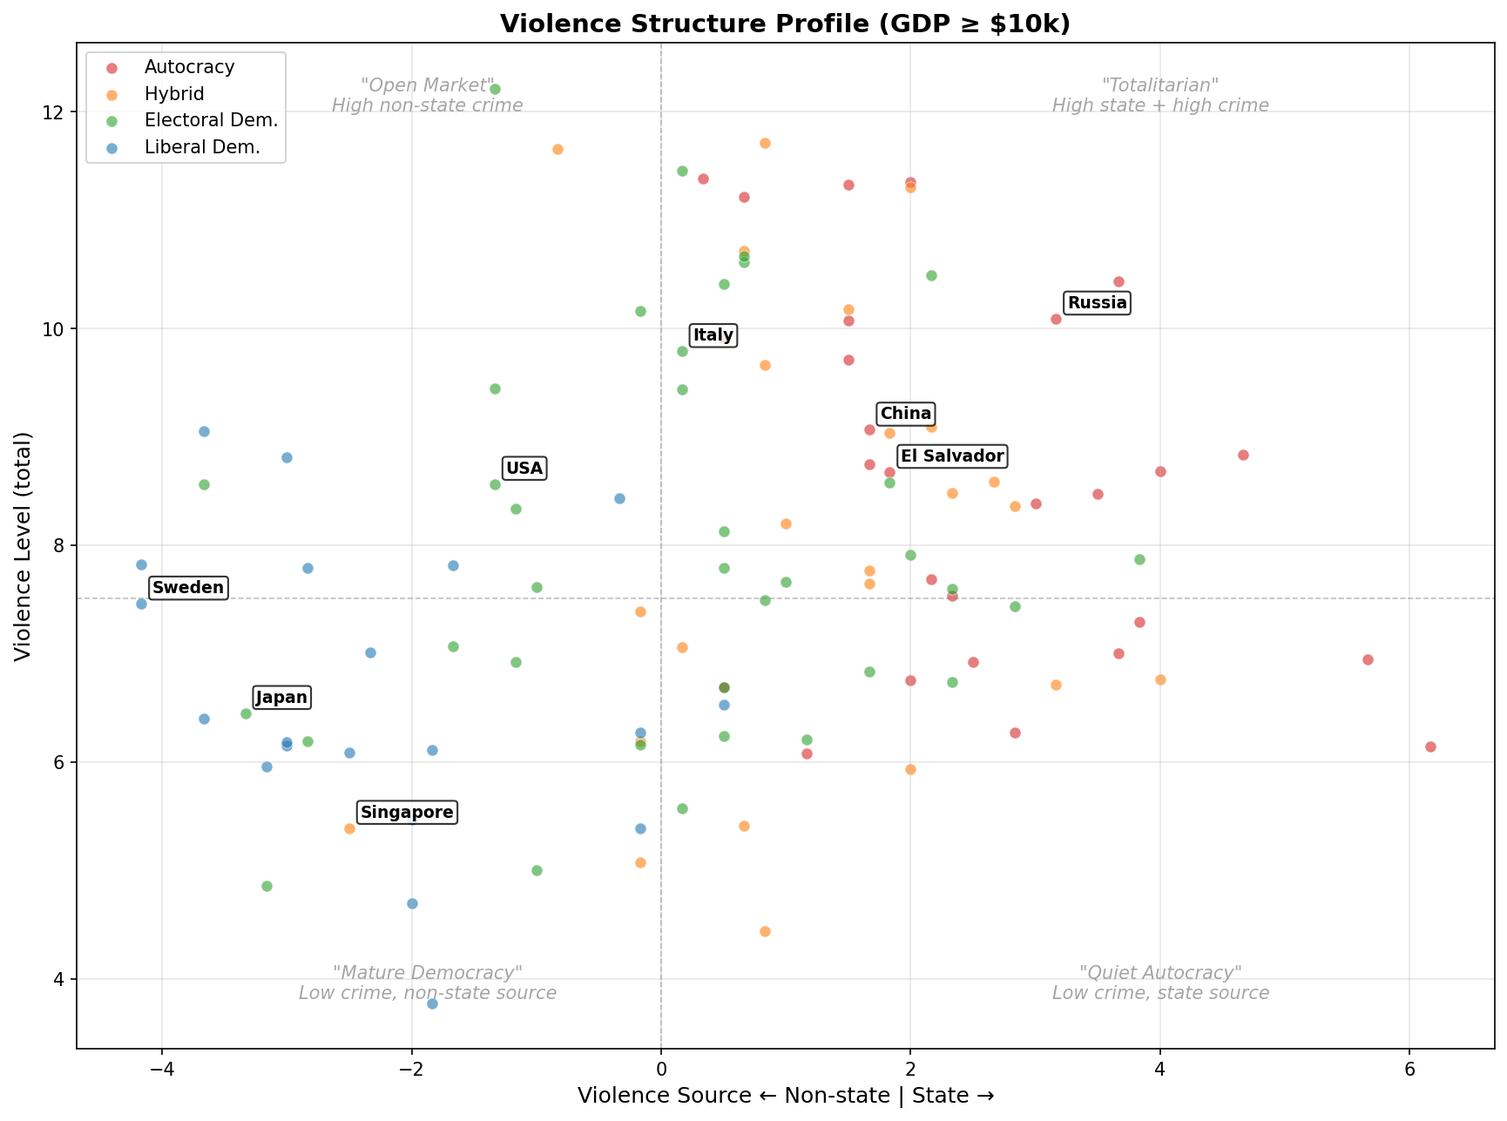
Рис. 2. Violence Structure Profile: источник насилия на уровень насилия

Комбинация инструментов: эмпирическое наблюдение
Из анализа кейсов можно отметить устойчивый паттерн, который показывает, что эффективность антикриминальных стратегий определяется количеством и комбинацией задействованных инструментов, а не типом режима. Я выбрал три уровня стратегий.
В первый слой входят силовые стратегии, в которые входят аресты, чрезвычайное положение и специальные кампании. Суть силовых стратегий в подавлении или монополизации структурных акторов. Быстрый, даже часто эффективный, но неустойчивый. Применяется всеми типами режимов.
Второй слой определяется институциональными стратегиями, где применяются специальные законы, суды, спецслужбы, вытесняя акторов через правовые механизмы (Фукуяма, 2014). Медленный, но устойчивый. Требует деперсонализации власти и независимости судебной системы, поэтому редко применяется в автократиях. Социальные стратегии самые тонкие из всех, превенция, реабилитация, интеграция, снижение неравенства, снимает предпосылки насилия. Очень медленный, но наиболее устойчивый. Требует горизонтальных общественных связей и социального капитала.
Какие слои применяются в государствах можно отследить и с помощью индексов в таблице ниже.
Комбинация | N | Средний Hom | Средний StEmb
Только силовой (StEmb ≥ 6, Res < 5) | 41 | 6,6 | 7,9
+ Институциональный (Res 5-7, RWI ≥ 40) | 39 | 9,7 | 5,2
Все три (Res ≥ 7, RWI ≥ 70) | 18 | 1,5 | 2,1
Таблица 3. Комбинация инструментов и показатели безопасности (GDP ≥ $10 000)
Наверно внимательно изучивший таблицу увидит, что институциональный слой без социального (средняя строка) дает наихудший результат (Hom = 9,7) это хуже, чем чисто силовой (Hom = 6,6). Как это так? Дело в том, что институты открывают рынок насилия, то есть ослабляют монополию, но не регулируют его, тем самым создавая "долину смерти" электоральных демократий (Hom = 9,0 по данным описательной статистики) (GI-TOC, 2025, UNODC, 2023).

Монополия, легитимация, институционализация
Если мы вернемся к Веберу, а мы будем делать это часто, то обнаружим различие между двумя интерпретациями веберовского термина beansprucht, то есть "претендовать". Первая интерпретация является декларативной. Государство заявляет о праве на монополию, а легитимность выступает следствием согласия, достигнутого благодаря общественному договору. Вторая интерпретация предполагает, что государство обеспечивает себе монополию, а легитимность становится результатом успешного применения силы.
Перформативное прочтение, более близкое к эмпирике и к Тилли, обнажает замкнутый круг. Чтобы люди признали насилие легитимным, нужно применить достаточно насилия для подавления конкурентов, но подавление конкурентов требует насилия, которое еще не легитимировано. Поэтому я выделил 4 этапа механизма.
Захват. Актор применяет насилие для вытеснения конкурентов (Букеле vs MS-13 (UN OHCHR), Ли Куан Ю vs тайные общества (Тернбул, 2009)).
Монополизация. Конкуренты подавлены, актор контролирует рынок (StEmb ↑, NonState ↓).
Легитимация. Актор переименовывает свое насилие (рэкет → налоги, подавление → правопорядок) (Тилли, 1985). Общественное одобрение Букеле - 94% (CID Gallup, 2025), “сингапурское экономическое чудо”.
Институционализация (опционально). Правила применения насилия кодифицируются в законы, государство деперсонализируется. Закон Ботайхо (1991) действует 34 года при 18 премьер-министрах. RICO (1970) - 55 лет. 41-bis (1992) - 33 года.
Этап 4 не является обязательным, так как многие стационарные бандиты останавливаются на этапе 3, что вполне хватает, монополия + легитимация без институтов (Россия, Сальвадор)

Авторитарные методы в демократиях
Анализ конкретных антикриминальных инструментов показывает, что граница между "авторитарными" и "демократическими" методами борьбы с организованной преступностью не бинарная, а континуальная. Все эффективные стратегии содержат элементы, которые в автократическом контексте были бы квалифицированы как репрессии.
Таблица 4. “Нормализованные” авторитарные практики в демократиях.
Практика | Страна | Формально | Фактически
41-bis (Paoli, 2003) | Италия (демократия) | Пенитенциарный режим | Бессрочная тотальная изоляция, ECHR: нарушение ст. 3 (ECHR, 2025)
RICO forfeiture | США (демократия) | Гражданская конфискация | Лишение ресурсов для защиты ДО суда
CLTPA (Rajah, 2012) | Сингапур (гибрид) | "Временные" меры (1955) | Задержание без суда, действует 71 год
Botaiho (Hill, 2003) | Япония (демократия) | Административное ограничение | Социальная смерть без уголовного обвинения
UWO | Великобритания (демократия) | Имущественное расследование | Обратное бремя доказывания
Таблица 4. “Нормализованные” авторитарные практики в демократиях.
Все пять стран являются демократиями или гибридами и все они применяют метод которые в автократиях были бы квалифицированы как репрессии. Главное различие от автократий в том, что страны из таблицы применяли институциональную канализацию, в это входит - судебный надзор, апелляция, независимость судей, прозрачность процедур. Показатель Resilience (GI-TOC, 2025) отражает наблюдаемый феномен - не отсутствие жестких методов, а способность институтов удерживать их в правовых рамках.

Цикл открытого рынка и "долина смерти"
Данные показывают интересную закономерность. (GI-TOC, 2025, UNODC, 2023, Coppedge et al., 2024) Электоральные демократии являются наиболее жестоким типом режима с точки зрения уровня убийств (средний показатель Hom = 9,0 для ВВП ≥ 10 000 долларов США) и одновременно наиболее нестабильным (стандартное отклонение = 12,8 - то есть максимальное среди всех типов)
Как же работает механизм долины смерти? Все начинается с ухода или ослабления монополиста. Это может выражаться через реформы или демократизацию, а после этого рынок насилия открывается и туда входят новые акторы. Институты к этому моменту уже сформированы, но пока слабы и неспособны контролировать рынок насилия. Возникает запрос на сильную руку и в этой точке происходит развилка. Один путь ведет к возврату монополизации, другой к институциональному росту.

Три взгляда на безопасность и селективность насилия

Тройная классификация
Понятие "безопасность" требовало операционализации, поскольку один и тот же набор данных (GI-TOC, UNODC) при разных допущениях давал противоположные ранжировки стран. В моем исследовании я предлагаю три взгляда на понимание безопасности, каждый из которых отвечал на вопрос "какой режим безопаснее?" по-разному.
Страницей ранее я упомянул веберовская перспектива. Как было отмечено, термин “beansprucht” имеет два значения, декларативное и более перформативное, но их обоих объединяет то, что мы воспринимаем любое из них как нечто успешное и неоспоримое. Успешное утверждение служит для легитимизации насилия. В данном случае субъекты, интегрированные в государство, являются лишь функцией государства, а не угрозой для гражданина, имею ввиду безопасность оценивается исключительно с точки зрения негосударственных угроз. По этому показателю автократии (4,78) являются более безопасными, чем либеральные демократии (5,05) (GI-TOC, 2025).
Если считать все насилие, включая государственное, то автократии (StEmb = 7,57) значительно опаснее либеральных демократий (3,04) (GI-TOC, 2025). Суммарное насилие (StEmb + NonState) распределяется так. Автократии набирают 12,35, гибриды 12,50, электоральные демократии 11,43, либеральные 8,08 (GI-TOC, 2025). Полный взгляд (Галтунг, 1969).
Гражданский взгляд. Homicide (UNODC, 2023) отражает реальный повседневный опыт обывателя. По этой метрике автократии (2,5) безопаснее электоральных демократий (9,0), но сопоставимы с либеральными (2,9) (UNODC, 2023; Coppedge et al., 2024).

Селективность: на кого направлено насилие
На сегодняшний день у агрегированных показателей есть проблема, они скрывают селективность государственного насилия. Смотря на автократии легко увидеть целенаправленное насилие, оно затрагивает политических оппонентов, бизнес-конкурентов, этнические меньшинства, при этом оставляя большую часть населения вне зоны поражения. В электоральных демократиях негосударственное насилие потенциально затрагивает каждого.
Конечно же данное наблюдение взято из кейсов. Обычный горожанин из Санкт-Петербурга или Пекина объективно менее подвержен уличному насилию чем житель Балтимора или Богота (UNODC, 2023). Но журналист в Москве объективно подвержен большему риску, чем журналист в Вашингтоне. StEmb = 9,0 (GI-TOC, 2025) не означает, что 9 из 10 граждан под угрозой. Высокий StEmb указывал на то, что государственный аппарат пронизан криминальной логикой (Давиша, 2014). Для обывателя это невидимо, пока он не пересечет интересы системы.
Три подхода давали разные, иногда противоположные ответы. По веберовской оптике автократии почти столь же безопасны, как либеральные демократии (NonState 4,78 vs 5,05), тогда как полный взгляд показывал двукратное превышение суммарного насилия в автократиях (12,35 vs 8,08). Ни одна из оптик по отдельности не охватывала феномен целиком. Ответ на вопрос "какой режим безопаснее?" зависел от трёх уточнений: безопаснее для кого, от чего и на каком горизонте( 5 или и 50 лет).

Операционализация и ограничения данных
Для измерения типа режима использовался V-Dem (Liberal Democracy Index, шкала 0–1) (Coppedge et al., 2024). Страны классифицированы на четыре группы: автократии (< 0,20), гибриды (0,20–0,40), электоральные демократии (0,40–0,70) и либеральные демократии (> 0,70).
Уровень организованной преступности оценивался по агрегированный показатель "Криминальные субъекты" (Criminal Actors, GI-TOC, 2025), который включал группы мафиозного типа, криминальные сети, акторов, встроенных в государство, и иностранных акторов (шкала 1–10). Степень государственного сращивания измерялась субиндексом "Акторы, встроенные в государство" (State-Embedded Actors, далее StEmb), а институциональная устойчивость одноименным субиндексом "Устойчивость" (Resilience, далее Res), оба по шкале 1–10. Коррупция оценивалась через Глобальный индекс коррупции (Global Corruption Index, Risk Watch Initiative далее RWI, 2024). Экономическое развитие представлено показателем GDP per capita PPP в логарифмированном виде (World Bank, 2024), неравенство с помощью коэффициента Джини (World Bank, 2024). Уровень прямого насилия измеряется через Homicide rate на 100 000 населения (UNODC, 2023).
Ограниченя
Определение насилия как рыночного ресурса, предложенное автором, шире того, что позволяют измерить имеющиеся данные. GI-TOC (GI-TOC, 2025) и УНП ООН (UNODC, 2023) в основном оценивают прямое и организованное насилие. Экономическое, символическое (Бурдье) и институциональное насилие не учитываются ни одним из используемых индексов. Галтунг (1969) ввел различие между прямым, структурным и культурным насилием 55 лет назад. Межнациональный индекс структурного насилия до сих пор не создан. Регрессионный анализ выявил дополнительное ограничение. Показатель убийств (UNODC, 2023) откалиброван под патримониальный сегмент рынка (Мафия и убийства, p = 0,025; Сети и убийства, p = 0,893). Постпатримониальные угрозы, такие как киберпреступность (Крипос, 2025), финансовая инфильтрация и мошенничество, не отражены в показателе убийств, но коррелируют с криминальными рынками (r = 0,778) (GI-TOC, 2025). Данное исследование сосредоточено на патримониальном сегменте, единственном, для которого существуют сопоставимые межнациональные показатели.

Глава II. КОЛИЧЕСТВЕННЫЙ АНАЛИЗ

2.1. Данные, источники и проблема выборки
Количественный анализ данного исследования построен на объединении данных из шести независимых источников. Каждый из них покрывает отдельное измерение исследуемого феномена. Качество источников определялось наличием высокого уровня цитирования и открытостью данных.
V-Dem Liberal Democracy Index (v14, 2024) представляет собой индекс либеральной демократии (v2x_libdem, шкала 0-1), рассчитываемый на основе экспертных оценок 3 500 политологов из более чем 180 стран (Coppedge et al., 2024).
Глобальный индекс организованной преступности GI-TOC (GI-TOC, 2025) составлен 350 экспертами в области криминологии. Он включает следующие показатели. Криминальные субъекты (агрегированный показатель, 1-10), субъекты, интегрированные в государственные структуры, мафиозные группировки, криминальные сети, иностранные субъекты (все по шкале 1-10), криминальные рынки и устойчивость (1-10).
GDP per capita PPP (World Bank, 2024) выступает показателем экономического развития. Используется в логарифмированном виде (log_gdp) для контроля за нелинейной связью богатства и преступности.
Gini Index (World Bank, 2024) отражает коэффициент неравенства доходов (0-1).
Homicide rate per 100 000 (UNODC, 2023) фиксирует уровень убийств как наиболее надежный показатель прямого насилия. Это единственный криминологический индикатор с высокой кросс-национальной сопоставимостью.
Risk Watch Initiative ( далее RWI) измеряет восприятие коррупции (0-100, где 100 означает минимальную коррупцию).
Объединение произведено через ISO3-коды стран. Итоговая выборка составила 166 стран с полными данными по основным переменным. Размер выборки сокращается до 155 стран при использовании расширенного набора контрольных переменных (коэффициент Джини, индекс потребительских цен) из-за пропущенных значений. При использовании показателя убийств выборка составляет 144 страны.
К сожалению центральная методологическая проблема количественного анализа состоит в том, что 21 страна полной выборки имеет GDP per capita ниже $3 000 и 17 из них (81%) классифицируются как автократии. И все эти примеры преимущественно так называемые failed states - Бурунди (GDP $689), Сомали ($1 322), Демократическая Республика Конго ($1 474), Центральноафриканская Республика ($1 122), Мозамбик ($1 422) и другие.
Высокий уровень преступности в этих странах объясняется в первую очередь экстремальной бедностью, отсутствием государственных институтов и гражданскими конфликтами, а не типом политического режима как таковым. Включение их в анализ создает систематическое смещение, потому что Автократии выглядят "хуже", поскольку большинство беднейших стран мира относятся к автократиям.
Для контроля за этим эффектом используется двойная выборка. Полная выборка (N = 166) применяется для общих регрессий, а суженная выборка (GDP ≥ 10 000 долл., N = 107 стран с полными данными по всем переменным) используется для описательной статистики, QCA и сравнительного анализа по типам режимов. Порог в 10 000 долл. обусловлен компромиссным решением. Он исключает показатель failed states и страны с экстремальной бедностью, но сохраняет достаточное разнообразие режимов. При сдвиге порога к 8 000 или до 15 000 режимный баланс выборки существенно не меняется. В суженной выборке (N = 107) представлены 27 автократий (V-Dem < 0,20), в том числе Россия, Китай, Саудовская Аравия, ОАЭ, Катар, Туркменистан и другие. 24 гибрида (0,20 ≤ V-Dem < 0,40), в том числе Сингапур, Турция, Армения, Грузия и другие. 36 электоральных демократий (0,40 ≤ V-Dem < 0,70), в том числе Мексика, Колумбия, Индия, Италия, ЮАР и другие. 20 либеральных демократий (V-Dem > 0,70), в том числе Норвегия, Швеция, Дания, Германия, Япония, Канада и другие.
Данное распределение обеспечивает достаточную вариацию по всем типам режимов для корректного статистического анализа. Сами пороги это стандартные типологии V-Dem, также индекс V-Dem это непрерывная переменная (0-1), а не порядковая шкала, что позволяет использовать ее как в OLS-регрессиях (Главы II), так и в бинаризированном виде в QCA (Глава III)

2.2. Описательная статистика
Прежде чем перейти к регрессионному анализу, необходимо рассмотреть описательную статистику ключевых переменных в разрезе типов политических режимов. Все значения приведены для суженной выборки (GDP ≥ $10 000, N = 107), что позволяет исключить эффект экстремальной бедности и сравнивать режимы при контроле за минимальным уровнем экономического развития.
Таблица 5. Средние значения ключевых переменных по типам режимов (GDP ≥ $10 000, N = 107).
Режим | N | Criminal Actors | State-Embedded | NonState* | Homicide | Resilience | RWI
Автократия | 23 | 5,54 | 7,57 | 4,78 | 2,5 | 4,0 | 36
Гибрид | 22 | 5,92 | 6,84 | 5,66 | 6,6 | 4,7 | 39
Электоральная демократия | 34 | 5,44 | 6,03 | 5,40 | 9,0 | 5,2 | 48
Либеральная демократия | 28 | 4,52 | 3,04 | 5,05 | 2,9 | 7,3 | 71
Таблица 5. Средние значения ключевых переменных по типам режимов (GDP ≥ $10 000, N = 107).

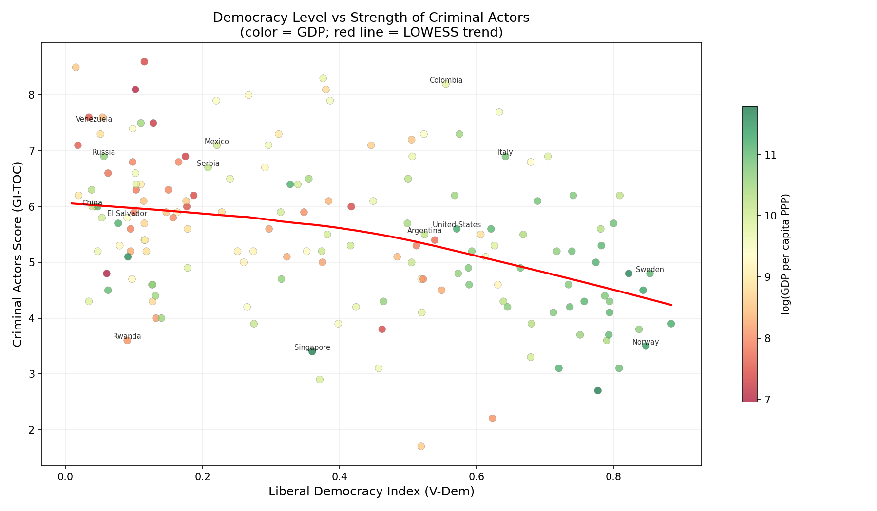
Рис. 3. Демократия и криминальные акторы: scatter plot с LOWESS-трендом
Связь между уровнем демократии и криминальными акторами визуализирована на рисунке 3 с LOWESS-трендом, где цвет точек отражает GDP (рис. 3.)
Таблица 5 позволила зафиксировать несколько закономерностей, каждая из которых учитывалась при построении регрессионных моделей.
Показатель Criminal Actors колебался от 4,52 у либеральных демократий до 5,92 у гибридов (5,54 у автократий), разница составила 1,40 пункта при шкале 1–10. Общий объём организованной преступности не зависел от типа режима, что согласуется с тезисом Волкова о стабильном объёме рынка насилия при изменчивой структура.
Иная картина обнаружилась при анализе гос. субъектов. Разрыв между либеральными демократиями (3,04) и автократиями (7,57) достиг 2,5 раза. Гибриды (6,84) и электоральные демократии (6,03) заняли промежуточные позиции, причем разрыв между гибридами и электоральными демократиями (0,81) оказался значительно меньше, чем между электоральными и либеральными (2,99). Переход от электоральной к либеральной демократии сопровождался качественным снижением государственно-криминального сращивания.
Средний показатель homicide у электоральных демократий составил 8,9 на 100 000 человек при максимальном стандартном отклонении (12,8). Группа включала как страны с относительно низким насилием (Чехия, Хорватия), так и страны с экстремально высоким (Мексика, Колумбия, ЮАР). Авторитарный монополист на этой фазе перехода уже ослаблен, а институциональная устойчивость ещё не достигнута. Эту зону повышенного риска Норт, Уоллис и Вайнгаст описали через концепцию "дверного шага".
Либеральные демократии оказались единственным типом режима, где все четыре показателя достигли оптимума: минимальный Criminal Actors (4,52), минимальный StEmb (3,04), максимальный Resilience (7,4), наименьшая коррупция (RWI = 73).
Показатель NonState колебался от 5,05 у либеральных демократий до 5,40 у электоральных. Разрыв составил 0,35 пункта. Автократии не уничтожали негосударственное насилие; они лишь незначительно снижали его (4,78 против 5,05–5,40), компенсируя массированным государственным сращиванием (StEmb = 7,57). Рынок насилия оставался стабильным по объёму, в тоже время перераспределялась лишь доля государственных и негосударственных акторов
Различия между типами режимов по Criminal Actors и State-Embedded наглядно представлены на графике.
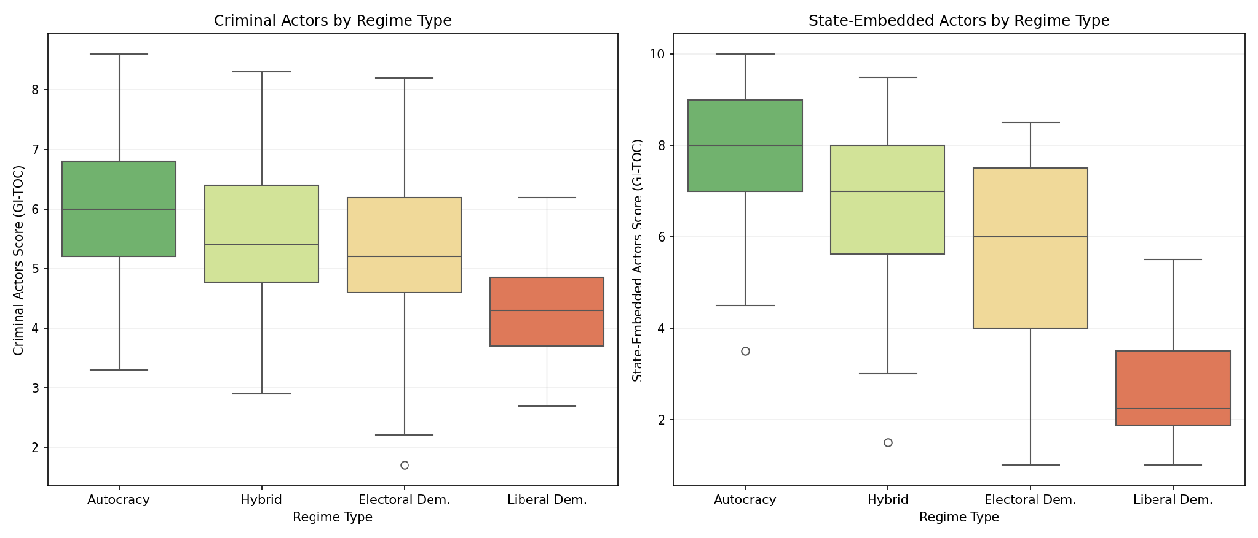
Рис. 4. Criminal Actors и State-Embedded по типам режимов

2.3 OLS-регрессии: шесть моделей
Для проверки основной гипотезы работы используется метод наименьших квадратов (OLS) с робастными стандартными ошибками Уайта HC3. Выбор HC3 обусловлен наличием гетероскедастичности (неоднородная дисперсия) в данных, к примеру разброс остатков различается между режимами (наибольший - у электоральных демократий). Все модели прошли проверку на мультиколлинеарность. VIF (variance inflation factor) для v2x_libdem = 1,40, для log_gdp = 1,40 - оба значения существенно ниже критического порога 10, что исключает проблему мультиколлинеарности.
Модель 1: Criminal Actors ~ Democracy + log(GDP)
Базовая модель проверяет линейную связь между уровнем демократии и совокупным показателем криминальных акторов при контроле за экономическое развитие.

Таблица 6. Результаты модели 1 (N = 166, R² = 0,172).
Переменная | Коэффициент | Стд. ошибка (HC3) | p-значение
Intercept | 7,921 | 0,898 | < 0,001
v2x_libdem | −1,544 | 0,432 | < 0,001
log_gdp | −0,189 | 0,102 | 0,063
Таблица 6. Результаты модели 1 (N = 166, R² = 0,172).
Коэффициент при v2x_libdem значим и отрицателен (−1,544, p < 0,001), потому что рост индекса демократии на один пункт ассоциирован со снижением Criminal Actors на 1,5 балла. Контрольная переменная log_gdp не достигает порога значимости (p = 0,063). R² = 0,172, что ожидаемо при двух переменных и сложности изучаемого явления - гипотеза проверяется через коэффициенты регрессии, а не через долю объясненной дисперсии.
Модель 2: Criminal Actors ~ Democracy + Democracy² + log(GDP)
Эта модель тестирует гипотезу инвертированной U. А именно предположение, что преступность возрастает при среднем уровне демократизации и снижается на обоих полюсах.
Переменная | Коэффициент | Стд. ошибка (HC3) | p-значение
Intercept | 7,606 | 1,022 | < 0,001
v2x_libdem | −0,382 | 1,557 | 0,806
democracy_sq | −1,450 | 1,814 | 0,424
log_gdp | −0,170 | 0,107 | 0,113
Таблица 7. Результаты модели 2 (N = 166, R² = 0,175).
Квадратичный член democracy_sq незначим (−1,450, p = 0,424), а линейный коэффициент при v2x_libdem теряет значимость (p = 0,806). Связь между демократией и преступностью линейная, это говорит о том, что инвертированная U-гипотеза опровергнута. Электоральные демократии опасны не потому, что они "посередине" шкалы демократизации, а по другим причинам (слабость институтов в переходный период). Это различие существенно для теоретической рамки, так как проблема не в "количестве" демократии, а в качестве институциональной среды.
Модель 3: Criminal Actors ~ Democracy + log(GDP) + Gini + RWI
Третья модель дополняется новыми контрольными данными, это неравенство и коррупция.
Переменная | Коэффициент | Стд. ошибка (HC3) | p-значение
Intercept | 4,053 | 1,204 | 0,001
v2x_libdem | 0,535 | 0,577 | 0,354
log_gdp | 0,263 | 0,116 | 0,023
gini | 3,014 | 1,368 | 0,028
RWI_score | −0,056 | 0,009 | < 0,001
Таблица 8. Результаты модели 3 (N = 155, R² = 0,394).
RWI оказывается сильнейшим предиктором (−0,056, p < 0,001). Получается, каждые десять пунктов RWI ассоциированы со снижением Criminal Actors на 0,56 балла. Коэффициент Джини также значим (+3,014, p = 0,028), поскольку рост неравенства связан с ростом преступности. Ключевой результат модели 3 состоит в том, что при добавлении RWI коэффициент при v2x_libdem теряет значимость (p = 0,354) и меняет знак на положительный.
Демократия сама по себе не снижает преступность, она действует опосредованно, через создание институтов, ограничивающих коррупцию. Когда коррупция учтена напрямую, самостоятельный эффект демократии исчезает.
Модель 4: State-Embedded Actors ~ Democracy + log(GDP)
Переменная | Коэффициент | Стд. ошибка (HC3) | p-значение
Intercept | 12,411 | 1,121 | < 0,001
v2x_libdem | −5,202 | 0,583 | < 0,001
log_gdp | −0,423 | 0,133 | 0,001
Таблица 9. Результаты модели 4 (N = 166, R² = 0,551)
В модели 4 зависимой переменной выступил показатель State-Embedded Actors. Коэффициент при v2x_libdem составляет −5,202 (p < 0,001) - переход от полной автократии к полной демократии ассоциирован со снижением StEmb более чем на 5 баллов, то есть на половину шкалы. Log_gdp также значим (−0,423, p = 0,001). Оба коэффициента отрицательны и высокозначимы, R² = 0,551.
Связь демократии и государственного сращивания (R² = 0,551) показана на рисунке 5.
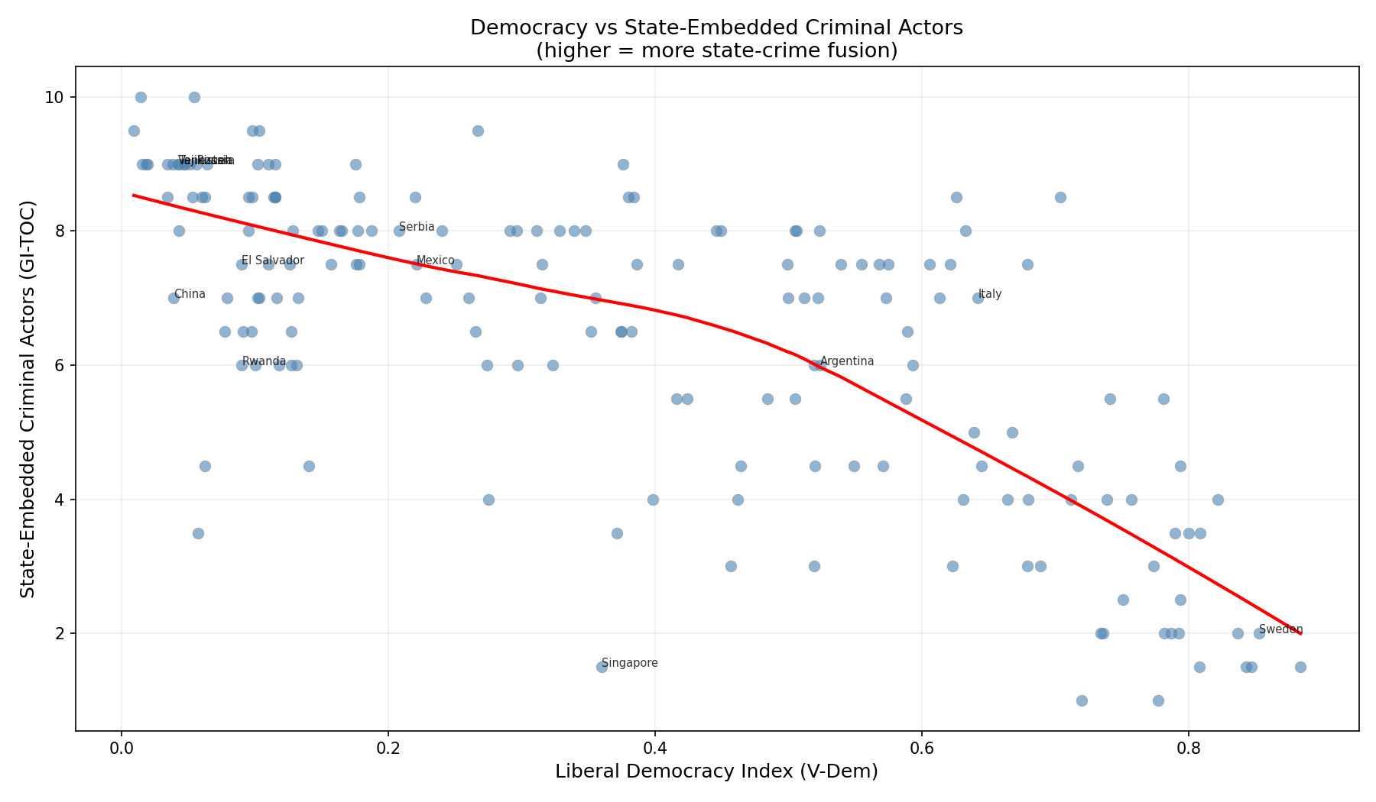
Рис. 5. Демократия и State-Embedded Actors
Именно поэтому модель 1 зафиксировала лишь слабую связь между демократией и снижением уровня преступности в целом. Основной эффект, по-видимому, заключается в изменении того, кто контролирует насилие, а не просто в снижении общих показателей. Согласно источникам, автократии в среднем имеют гораздо более высокие показатели внедрения, около семи с половиной, по сравнению с тремя в демократических странах. Корреляция между этими двумя показателями остается довольно высокой даже после добавления контроля над ВВП, так что, вероятно, это не просто совпадение измерений.
Взаимосвязи всех основных переменных представлены на корреляционной матрице.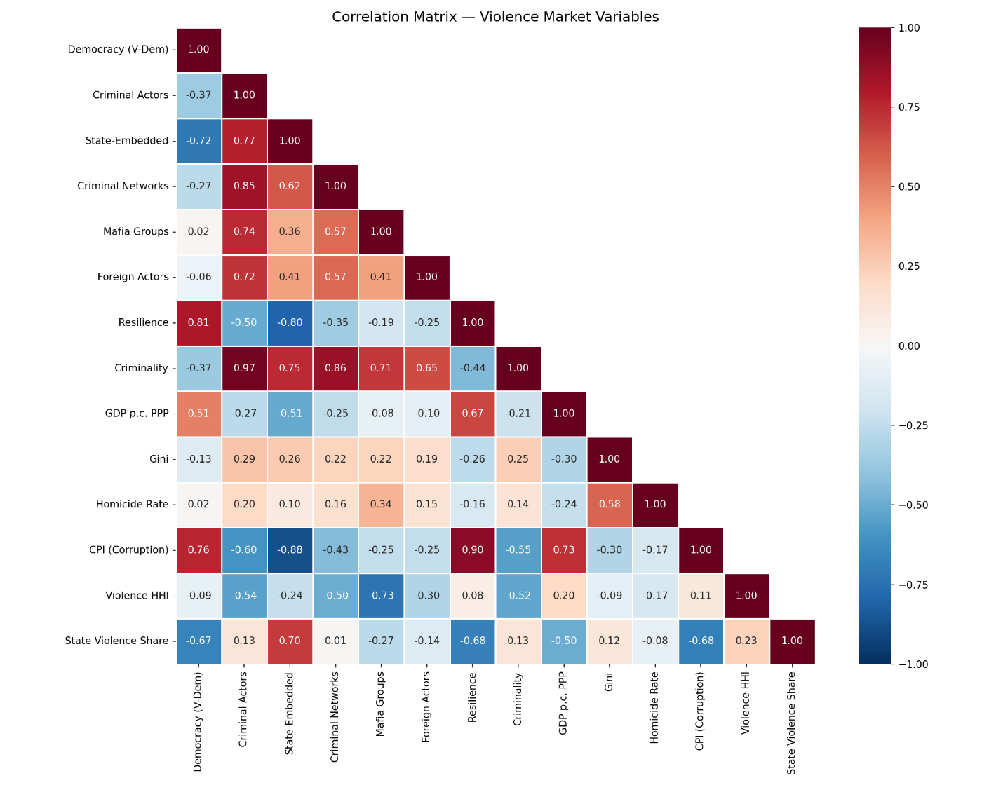
Рис. 6. Корреляционная матрица основных переменных

Модель 5: Resilience ~ Democracy + log(GDP)
Переменная | Коэффициент | Стд. ошибка (HC3) | p-значение
Intercept | −2,105 | 0,531 | < 0,001
v2x_libdem | +3,671 | 0,302 | < 0,001
log_gdp | 0,569 | 0,062 | < 0,001
Таблица 10. Результаты модели 5 (N = 166, R² = 0,756)
Зависимая переменная здесь Resilience. Коэффициент при v2x_libdem равен +3,671 (p < 0,001), что говорит о том рост демократии на один пункт ассоциирован с повышением институциональной устойчивости на 3,67 балла. Log_gdp также значим (+0,569, p < 0,001). Благодаря модели 5 мы можем закончить цепочку. Демократия снижает StEmb (модель 4) и одновременно наращивает Resilience. Сингапур (V-Dem = 0,360, Resilience = 7,79) показывает, что высокая устойчивость возможна и без демократии, но такие случаи статистически аномальны. R² = 0,756.
Модель 6: log(Homicide) ~ Democracy + log(GDP) + State-Embedded
Переменная | Коэффициент | Стд. ошибка (HC3) | p-значение
Intercept | 3,449 | 1,355 | 0,011
v2x_libdem | 2,367 | 0,548 | < 0,001
log_gdp | −0,516 | 0,119 | < 0,001
state_embedded_actors | +0,249 | 0,062 | < 0,001
Таблица 11. Результаты модели 6 (N = 144, R² = 0,311).
R² = 0,311. Ключевой результат состоит в том, что коэффициент при State-Embedded положителен и значим, +0,249 (p < 0,001). Каждый пункт State-Embedded повышает логарифм homicide на 0,25. При переводе из логарифмической шкалы это означает, что увеличение StEmb на 1 пункт ассоциировано с ростом homicide примерно на 28%.
Государственное сращивание выступает не "заменой" уличного насилия, а его дополнением (GI-TOC, 2025). Страны с высоким StEmb имеют более высокий homicide при прочих равных условиях (UNODC, 2023). Это опровергает нарратив о том, что авторитарная монополизация насилия снижает убийства. В действительности государственное сращивание ассоциировано с ростом прямого насилия.
Связь демократии и homicide rate с контролем за State-Embedded визуализирована на рисунке 7 с логарифмической шкалой.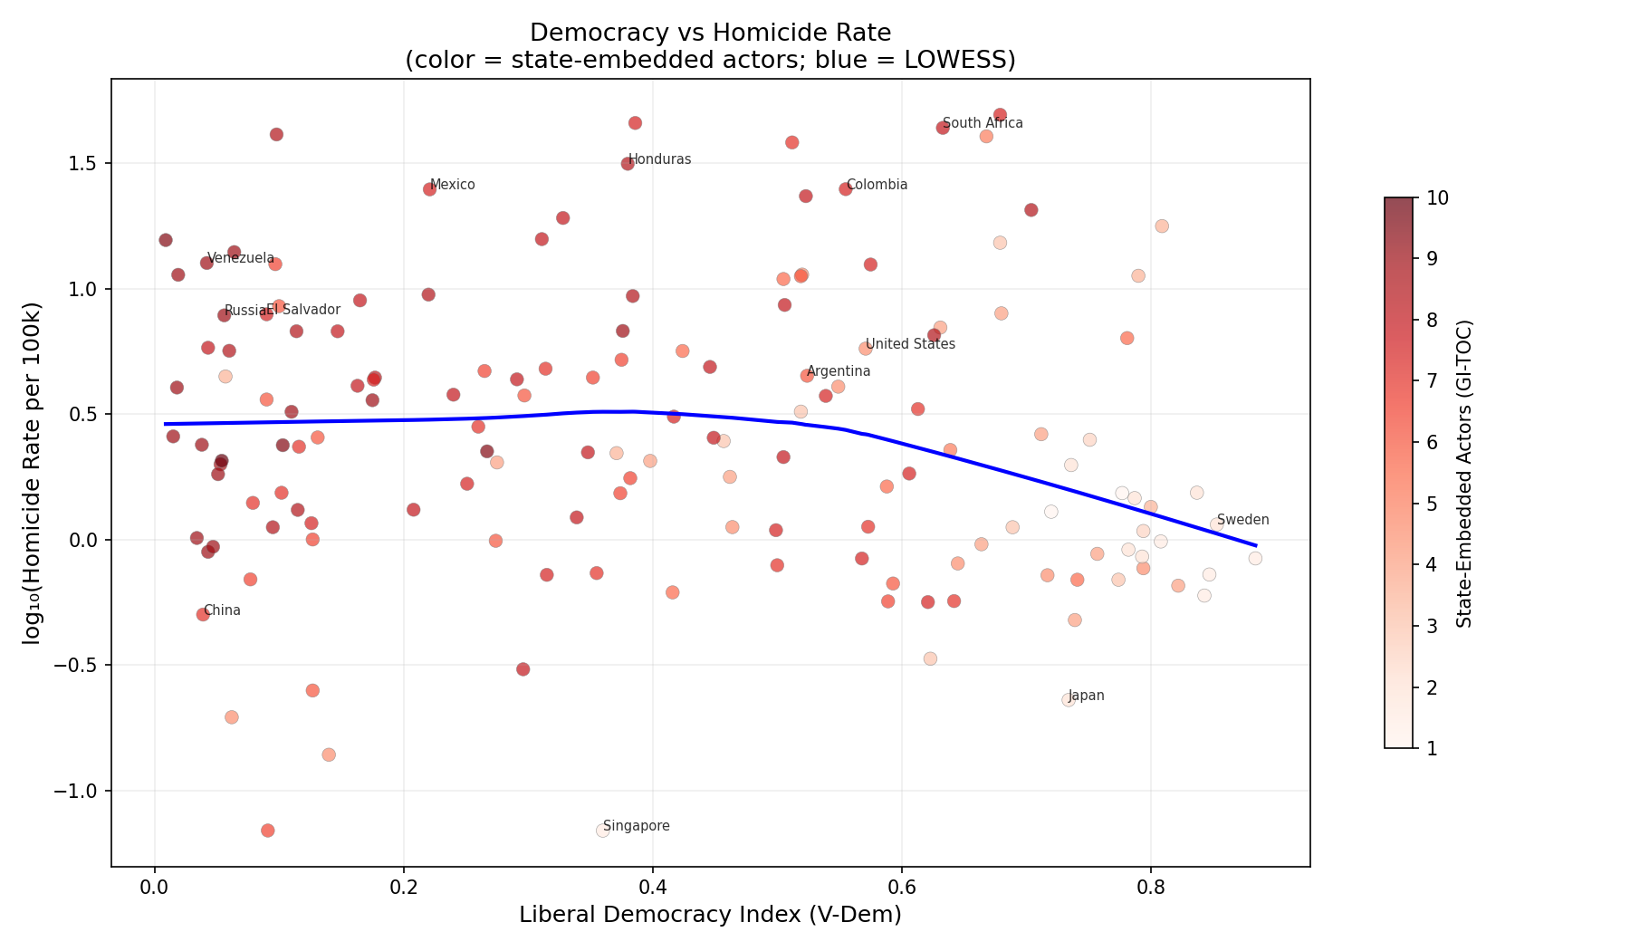
Рис. 7. Демократия и homicide rate

2.4. Интерпретация: рынок насилия в цифрах
Коэффициент регрессии при v2x_libdem значим во всех базовых спецификациях (модели 1, 4, 5), но теряет значимость при добавлении RWI (модель 3, p = 0,354). Прямая связь "демократия снижает преступность" оказывается опосредованной – демократия действует через институты.
Инвертированная U-гипотеза была опровергнута. Взаимосвязь линейная, а не квадратичная. Электоральные демократии опасны не из-за недостаточного уровня демократии по шкале, а из-за институционального пробела - монополист ослаблен, но Resilience еще не достигает критического порога.
Добавление RWI отрицательно сказывается на эффекте демократии на преступность (p = 0,354). Коррупция оказывается самым сильным предиктором. Демократия влияет не напрямую, а через институты. Механизм дублирован. Демократия снижает государственно-институциональное сращивание, а само сращивание предсказывает homicide. Автократическая монополизация насилия представляет собой не замену уличного насилия, а его дополнение.
Соотношение государственных и негосударственных акторов по типам режимов показано на графике.

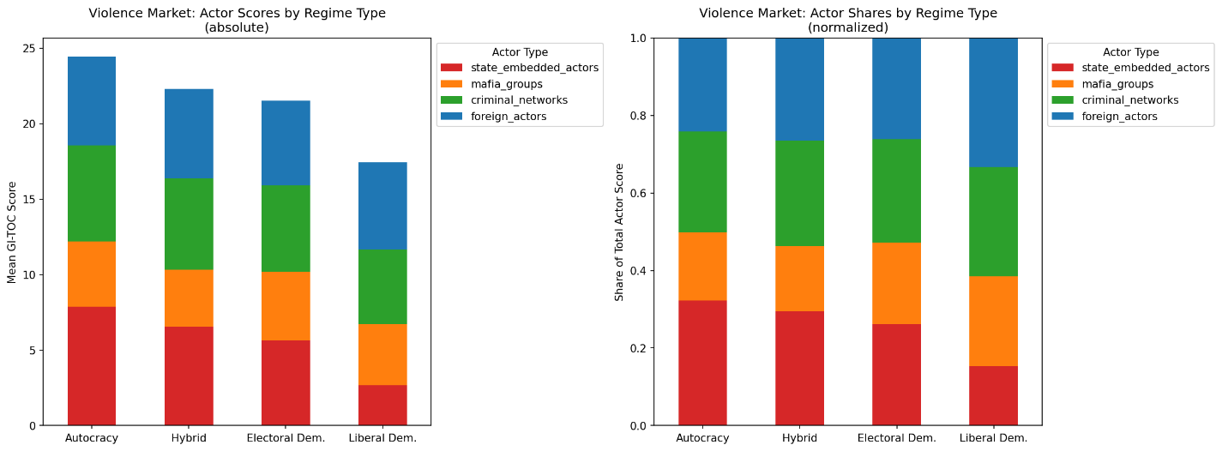
Рис. 8. Структура рынка насилия по типам режимов

Окончательная каузальная цепочка
Автократия → высокий StEmb (модель 4) + низкий Resilience (модель 5) → высокий homicide (модель 6). Демократия → низкий StEmb + высокий Resilience → низкий homicide (при достижении уровня либеральной демократии).
Электоральная демократия представляет собой переходный этап, на котором StEmb уже снижается, но Resilience еще не достигает критического уровня. Рынок насилия на этом этапе открыт для конкуренции негосударственных акторов, что приводит к максимальному homicide (8.9 на 100 000) и максимальной дисперсии. Результаты, полученные по переменной Resilience, свидетельствуют о действии рассматриваемого механизма. Деление выборки на группы по уровню институциональной устойчивости показало, что именно страны с Resilience в интервале от 4 до 6 (соответствующие электоральным демократиям) имеют максимальный уровень homicide (среднее значение 10,2 на 100 000). Они образуют уникальную "долину смерти", то есть зону максимального риска при переходе от авторитарной монополии к институциональному контролю (см. North et al., 2009).
Модель 2 подтвердила, что этот эффект нелинеен по отношению к демократии, но связан с институциональным пробелом. Электоральные демократии с Resilience ниже 6,0 (N = 42) имеют средний homicide = 9,56 и StEmb = 6,21. Электоральные демократии с Resilience выше 6,0 (N = 33) имеют homicide = 2,28 и StEmb = 3,20. Институциональная устойчивость, а не тип режима, определяет, будет ли демократизация сопровождаться ростом или снижением насилия.
"Долина смерти" электоральных демократий визуализирована на графике с выделенной зоной V-Dem 0,40-0,70 и LOWESS-трендом, показывающим пик homicide.
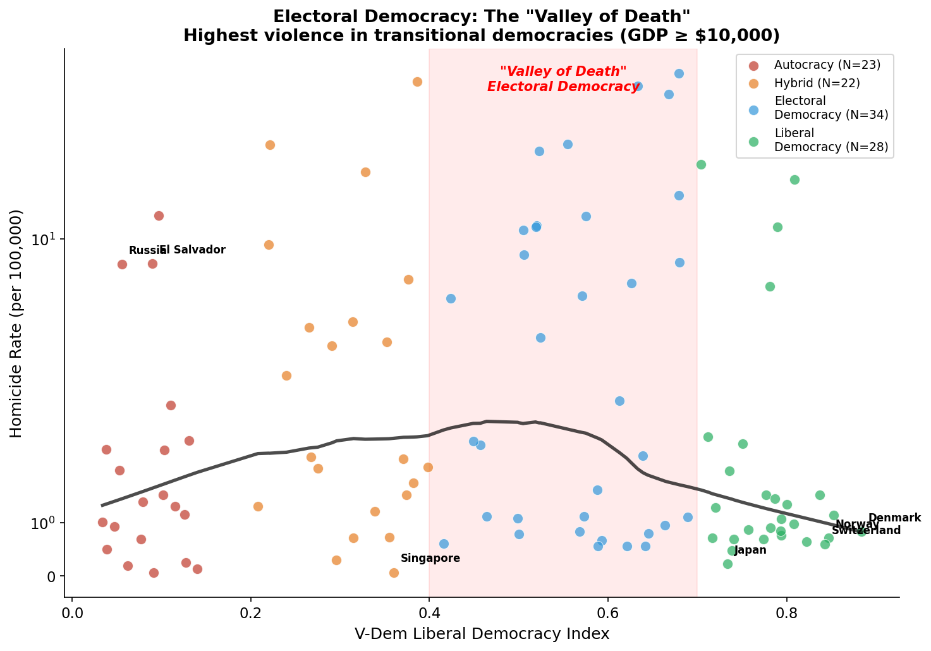
Рис. 9. “Долина смерти” электоральных демократий
Совокупность шести моделей позволяет количественно подтвердить основную гипотезу работы: тип режима определяет не уровень, а структуру рынка насилия (Волков, 2012). Автократии монополизируют насилие (высокий StEmb), перенаправляя его от негосударственных к государственным акторам (GI-TOC, 2025). Демократии создают институциональную устойчивость (высокий Resilience), которая постепенно вытесняет все типы криминальных акторов, но этот процесс нелинеен, и фаза электоральной демократии представляет собой зону повышенного риска.

ГЛАВА III. КАЧЕСТВЕННЫЙ СРАВНИТЕЛЬНЫЙ АНАЛИЗ (csQCA)

3.1. Обоснование метода и подготовка данных
OLS-регрессия (Глава II) выявила, что демократия положительно коррелирует со снижением уровня преступности, но объясняет всего 17% дисперсии, более мощным предиктором является уровень коррупции. Однако метод линейной регрессии базируется на предпосылке о наличии аддитивной логики, где каждая из переменных вносит свой отдельный, независимый вклад. В реальности политические явления сложнее, одни и те же условия могут играть различную роль в зависимости от сочетания других факторов. Конфигурационные отношения раскрываются с помощью качественного сравнительного анализа, введенного Ч. Рэгеном и признанного стандартным методом сравнительной политологии.
В настоящей работе используется crisp-set QCA (далее csQCA) - это бинарная версия метода, в которой каждое условие и каждый исход принимают значение 0 или 1.
Выбор csQCA обусловлен характером данных: пороги бинаризации обоснованы теоретически (центр шкалы GI-TOC, общепринятые пороги V-Dem), а fuzzy-set QCA - при всей его методологической привлекательности потребовал бы калибровки функций принадлежности, что на данном этапе сложно осуществить.
Выборка
Для QCA использована суженная выборка: N = 107 стран с GDP ≥ $10 000 per capita (PPP) и полными данными по всем четырем условиям и обоим исходам. Порог GDP = $10 000 (World Bank, 2024) исключает failed states, в которых высокая преступность объясняется нищетой, а не институциональными факторами (21 страна с GDP < $3 000 - 17 из них автократии: Бурунди, Сомали, ДР Конго и др.) В суженной выборке: 27 автократий, 24 гибрида, 36 электоральных демократий, 20 либеральных демократий (классификация по Coppedge et al., 2024)
Условие | Переменная | Порог | 1 (присутствует) | 0 (отсутствует) | Обоснование
DEM | V-Dem Liberal Democracy | 0,50 | > 0,50 | ≤ 0,50 | V-Dem threshold для электоральных демократий (Coppedge et al., 2024)
WEALTH | GDP per capita PPP | $20 000 | > $20 000 | ≤ $20 000 | Медианный показатель выборки (World Bank, 2024)
INSTIT | GI-TOC Resilience | 5,0 | > 5,0 | ≤ 5,0 | Центр шкалы GI-TOC (GI-TOC, 2025)
LOWCORR | RWI (Transparency Int.) | 45 | > 45 | ≤ 45 | Медианный RWI для выборки (RWI, 2024)
Таблица 12. Бинаризация условий для csQCA
Так же были определены два исхода, отражающих разные аспекты безопасности:
Y1: Низкая общая преступность - Criminal Actors < 5,0 (центр шкалы GI-TOC) (GI-TOC, 2025). В выборке 46 стран (43%) с Y1 = 1.
Y2: Низкое негосударственное насилие - Non-state actors (среднее Mafia + Networks + Foreign) ниже медианного значения (GI-TOC, 2025). В выборке 49 стран (46%) с Y2 = 1

3.2. Анализ необходимости
Первый этап QCA заключается в попытке понять, является ли какое-либо условие необходимым для позитивного исхода. Порог необходимости: consistency ≥ 0,90 стандартный порог.
Outcome Y1: Low Criminal Actors (< 5,0)
Условие | Necessity (присутствие) | Necessity (отсутствие) | Статус
DEM | 0,630 | 0,370 | НЕ необходимо
WEALTH | 0,783 | 0,217 | НЕ необходимо
INSTIT | 0,739 | 0,261 | НЕ необходимо
LOWCORR | 0,826 | 0,174 | Почти необходимо
Таблица 13. Анализ необходимости для Y1 (Criminal Actors < 5,0)
Выводы
Демократия НЕ является необходимым условием для низкой преступности. Necessity = 0.63, что существенно ниже порога 0.90. Из 46 стран с Y1 = 1 только 29 (63%) являются демократиями. 17 (37%) представляют собой автократии или гибриды.
Низкая коррупция является ближайшим к необходимости условием. Necessity = 0.83, что ниже порога 0.90, но значительно выше остальных. Из 46 стран с Y1 = 1 у 38 (83%) RWI > 45.
Ни одна конфигурация с LOWCORR не производит устойчивый позитивный исход. Во всех строках таблицы истинности с LOWCORR = 0 consistency ≤ 0,24 (Schneider, Wagemann, 2012). Это означает, что коррупция критична вне зависимости от типа режима. Ни демократия, ни богатство, ни сильные институты не компенсируют высокую коррупцию. Этот результат согласуется с OLS (Модель 3). При добавлении RWI в регрессию эффект демократии исчезает (p = 0,354). Два метода, линейный (OLS) и конфигурационный (QCA)пересекаются в выводе, что коррупция важнее режима.

3.3. Таблица истинности и достаточные конфигурации
DEM | WEALTH | INSTIT | LOWCORR | N | Consistency | Исход
0 | 1 | 1 | 1 | 9 | 0,667 | 1
1 | 1 | 1 | 1 | 39 | 0,641 | 0*
0 | 1 | 0 | 1 | 3 | 0,333 | 0
0 | 0 | 0 | 0 | 21 | 0,238 | 0
0 | 1 | 0 | 0 | 12 | 0,167 | 0
0 | 1 | 1 | 0 | 4 | 0,000 | 0
Таблица 14. Фрагмент таблицы истинности для Y1 (показаны строки с N ≥ 3)
Конфигурация “DEM * WEALTH * INSTIT * LOWCORR” (демократическая, богатая, институционально сильная, некоррумпированная) имеет consistency 0.641, чуть ниже порога 0.65. Это означает, что 25 из 39 стран в этой конфигурации имеют CA < 5.0, но 14 нет. Среди "провалов" затесались Германия (CA = 5.3), Нидерланды (CA = 5.0), Франция (CA = 5.7), США (CA = 5.6), Великобритания (CA = 6.1) (GI-TOC, 2025). Эти страны не проходят порог по критерию Criminal Actors < 5.0 из-за развитых криминальных сетей и наркотрафика, но их уровень преступности близок к границе. Строки с N < 3 (Словакия, Кипр, Ботсвана и др.)являются логическими остатками и включаются как логические остатки (don't-cares) при минимизации.

Минимизация
С логическими остатками как don't-cares.
Формула | N стран | Consistency | Coverage | Примеры
~DEM * INSTIT * LOWCORR | 10 | 0,700 | 0,152 | Сингапур, Бахрейн, Кувейт, Оман, Армения, Румыния, Фиджи
Таблица 15. Минимизированная QCA-формула для Y1
Y1: ~DEM * INSTIT * LOWCORR → Low Criminal Actors
Переменная WEALTH поглощена при минимизации, из чего исходит, что богатство не является необходимым элементом формулы.
Для Y2 (Low Non-State Actors):
Условие | Necessity Y1 | Necessity Y2
DEM | 0,630 | 0,510
WEALTH | 0,783 | 0,714
INSTIT | 0,739 | 0,673
LOWCORR | 0,826 | 0,735
Таблица 15a. Сравнение necessity для Y1 и Y2
Для Y2 ни одно условие не приближается к порогу необходимости 0.9. LOWCORR остается лидером (0.735), но INSTIT занимает близкую позицию (0.673). Демократия еще менее необходима для Y2, чем для Y1 (0.51 vs 0.630)

Минимизированная формула:
Формула | N стран | Consistency | Coverage
~DEM * LOWCORR | 14 | 0,857 | 0,245
Таблица 15b. Минимизированная QCA-формула для Y2
Переменные WEALTH и INSTIT поглощены алгоритмом, формально для снижения негосударственного насилия достаточно отсутствия демократии при низкой коррупции. Поглощение INSTIT является методологическим артефактом парсимониальной минимизации, а не содержательным выводом. Полная (неминимизированная) конфигурация ~DEM * INSTIT * LOWCORR имеет consistency = 0.9, то есть на 0.043 выше минимизированной формулы (0.857). Институциональная устойчивость повышает точность предсказания, хотя алгоритм не включает ее в парсимониальное решение из-за высокой корреляции с LOWCORR. Этот результат согласуется с OLS-моделью 5 (Resilience ~ Democracy, R² = 0,756) и тезисом 5.
В заключение, институциональная емкость является ключевой переменной. Коррупция и институты коррелируют (r = 0,68), и QCA минимизация выбирает одну из двух, но содержательно обе необходимы. Страны с высоким INSTIT и низким LOWCORR (например, Сингапур с Resilience = 7,.9, RWI = 84) достигают наилучших результатов.
“Недемократический” путь
Формула “~DEM INSTIT LOWCORR” характеризует "недемократический" путь к безопасности. Это страна, которая не является демократичной (V-Dem ≤ 0,50), но обладает стабильными институтами (Resilience > 5,0) и низким уровнем коррупции (RWI > 45). Пятнадцать стран удовлетворяют этой формуле.
Тем не менее требуется важное уточнение. Три из девяти стран, удовлетворяющих консервативной формуле (~DEM WEALTH INSTIT * LOWCORR, N = 9), являются гибридами, а не автократиями. Это Армения (V-Dem = 0,371), Сингапур (V-Dem = 0,360) и Румыния (V-Dem = 0,464). Они не преодолевают порог DEM = 0,50, но расположены близко к нему. В данном случае будет "недемократическая" или "гибридная" модель.
Сингапур представляет собой наиболее показательный пример. V-Dem = 0.36 (гибрид) (Coppedge et al., 2024), но Resilience = 7.79 (выше среднего для либеральных демократий) (GI-TOC, 2025), RWI = 84 (4-е место в мире) (RWI, 2024), Homicide = 0.07 (мировой минимум) (UNODC, 2023). При пороге DEM = 0.35 Сингапур вошел бы в "демократическую" группу. Классификация чувствительна к выбору порога.

Проблема coverage
Формула ~DEM INSTIT LOWCORR объясняет лишь 15.2% позитивных случаев (7 из 46 стран с Y1 = 1). Основная масса успешных стран (39 из 46) принадлежит конфигурации DEM WEALTH INSTIT * LOWCORR, но ее последовательность (0.641) чуть ниже порога 0.65. Включение этой конфигурации повысило бы покрываемость до 100%, но снизило бы методологическую строгость. Низкий показатель покрываемости не является слабостью анализа, а отражает асимметрию. Подавляющее большинство безопасных стран составляют демократии (63%), и QCA корректно не включает их в "недемократический путь". Ценность анализа состоит в обнаружении альтернативного пути, а не в объяснении всех случаев.

3.4. Анализ чувствительности порога Y1
Великие значения индекса Criminal Actors в Германии, Франции и США (GI-TOC, 2025) являются результатом проблем, таких как мафиозная клановая организация, трафик наркотиков, криминальные сети. Индекс GI-TOC захватывает не только уличную преступность, но также организованную преступность, которая существует даже в развитых демократиях. А порог 5 обоснован как центр шкалы, но читатель должен учитывать его влияние на результат.
Порог CA | N стран с Y = 1 | % выборки | "Выпадающие" развитые страны
< 5,0 | 46 | 43% | Германия (5,3), Франция (5,7), США (5,6), Нидерланды (5,0)
< 5,5 | 61 | 57% | Франция (5,7), США (5,6), Великобритания (6,1)
< 6,0 | 72 | 67% | Великобритания (6,1)
Таблица 16. Выбор порога Criminal Actors
Чувствительность порога DEM
Порог DEM | ~DEM * INSTIT * LOWCORR: N | Consistency | Coverage | Necessity DEM
> 0,40 | 9 | 0,667 | 0,130 | 0,696
> 0,45 | 9 | 0,667 | 0,130 | 0,674
> 0,50 | 10 | 0,700 | 0,152 | 0,630
> 0,55 | 11 | 0,727 | 0,174 | 0,587
> 0,60 | 16 | 0,625 | 0,217 | 0,522
Таблица 16a. Чувствительность QCA-результатов к порогу DEM (Coppedge et al., 2024).
Точка DEM = 0.5, взята из стандартного разбиения по критерию V-Dem (Coppedge et al., 2024). В полосе V-Dem 0.4-0.6 вокруг этой точки находится 21 государство (18% выборки). Из них Болгария (0.499) относится к категории ~DEM, а Доминиканская Республика (0.505) попадает в DEM. Проверка устойчивости формулы проведена с помощью анализа чувствительности.
Формула ~DEMINSTITLOWCORR остается устойчивой от порогов DEM 0.4 до 0,55. Последовательность меняется в диапазоне 0,667-0,727, N составляет от 9 до 11. Величины Necessity, DEM остаются ниже 0.7 для любого порога. Демократия тем более не становится необходимым компонентом для успешного экономического развития при любом выборе DEM. При пороге DEM = 0.6 формула становится менее устойчивой.
Чувствительность порога LOWCORR
Аналогичный тест для порога коррупции подтверждает устойчивость ключевого вывода:
Порог RWI | Necessity LOWCORR
> 35 | 0,891
> 40 | 0,848
> 45 | 0,826
> 50 | 0,717
> 55 | 0,587
Таблица 16б. Чувствительность QCA-результатов к порогу LOWCORR (Coppedge et al., 2024).
При пороге RWI > 35 низкая коррупция становится необходимым условием (necessity = 0,891 ≥ 0,90). При основном пороге 45 necessity = 0.826, что почти необходимо. При повышении порога до 50 и выше необходимость падает. Роль коррупции как барьера устойчива и не зависит от выбора конкретного порога в диапазоне 35-50.

3.5. Сравнение QCA и OLS
Параметр | OLS | QCA
Логика причинности | Линейная, аддитивная | Комбинаторная, конфигурационная
Главный вывод | "Демократия снижает преступность (при прочих равных)" | "Демократия - один из путей, но не единственный"
Тип причинности | Net effect каждой переменной | Эквифинальность - несколько путей к одному исходу (Рагин, 1987)
Сильная сторона | Контроль за confounders, статистическая значимость | Обнаружение альтернативных комбинаций
Слабая сторона | Не ловит конфигурации | Чувствительность к порогам бинаризации
Таблица 17. Сравнительная характеристика OLS и QCA.
QCA не противоречит OLS, а лишь дополняет его, находя конфигурационную логику, которую нельзя заметить через средние эффекты. При OLS “в среднем демократия подавляет преступность”. У QCA же “однако существуют определенные сочетания факторов (~DEM * INSTIT * LOWCORR), позволяющие достигать низкой преступности даже при отсутствии демократии”. И здесь также можно сказать, что два подхода совпадают во мнении о важности барьера.

Глава IV. Freedom-Security Balance Index

4.1. Конструкция индекса FSB
Как показали количественный анализ (Глава II) и качественный сравнительный анализ (Глава III), тип режима формирует не уровень преступности, а ее структуру. Оба метода не ответят на такой вопрос, который неизбежно возникнет в рамках сравнительного исследования режимов: Какова цена безопасности?
Индекс Freedom-Security Balance (FSB) является моей оригинальной операционализацией, которая позволяет проиллюстрировать соотношение (trade-off) между свободой и безопасностью в одной координатной плоскости. FSB состоит из двух переменных.
Ориентироваться в построении этой переменной я решил потому, что V-Dem использован как независимая переменная в основном тексте. Индекс V-Dem строится из 500+ индикаторов по мнению 3 500 политологов (Coppedge et al., 2024). Индикаторами являются электоральная демократия, либеральный компонент (конституционная защита, верховенство права, независимость судебной власти), эгалитарный компонент и делиберативный компонент. Либеральный компонент интересен в контексте данного исследования, так как в этом индексе отражаются именно институциональные ограничения государственной власти, т. е. механизмы, которые делают монополию на насилие легитимным правом.
Security (S) представляет собой показатель, основанный на негосударственной преступности. Показатель Non_state_crime вычисляется как среднее значение трех компонентов. Это группы мафиозного типа, преступные сети и иностранные субъекты, то есть среднее арифметическое трех компонентов GI-TOC, измеряющих негосударственную преступную угрозу. При нормализации баллы оцениваются в диапазоне от 0 до 1 (минимальные и максимальные наблюдаемые значения в выборке). Инверсия (минус 1) обеспечивает интуитивно понятную направленность. Высокий S означает высокий уровень безопасности.
Компонент субъектов, связанных с государством, намеренно исключен из расчета индекса безопасности. Это не случайность, а осознанный аналитический выбор. Если включить компонент StEmb в показатель безопасности, диктатуры автоматически станут "находящимися под угрозой". Это было бы тавтологией, поскольку диктатуры по определению имеют высокий уровень StEmb. Исключение StEmb позволяет оценить безопасность гражданина, то есть негосударственную угрозу, с которой обычный человек сталкивается в повседневной жизни.
Из двух компонентов выводятся два производных показателя.
FSB = S − F обозначает баланс свободы и безопасности. Диапазон составляет от −1 до +1. Если FSB < 0, свобода превышает безопасность (демократия, но подверженная угрозам негосударственного насилия). Если FSB ≈ 0, наблюдается баланс. Он может быть как "хорошим" (когда оба компонента высоки), так и "плохим" (когда оба низки). Если FSB > 0, безопасность превышает свободу (относительная безопасность от негосударственного насилия, но ограниченные гражданские свободы).
Level = F + S представляет общий уровень, суммирующий оба измерения. Этот показатель решает проблему неразличимости. Страна с F = 0,1 и S = 0,1 (failed state) имеет FSB ≈ 0, как и страна с F = 0,5 и S = 0,5 (функциональный гибрид). Level разводит эти случаи. У первой он равен 0,2, у второй 1,0. С помощью FSB определялось направление перекоса, а Level позволял оценить абсолютный уровень обоих показателей. Двумерное пространство (FSB и Level) создает карту, на которой каждая страна размещена одновременно по качеству баланса и по абсолютному уровню достижений.

4.2. Результаты по типам режимов
Режим | N | FSB | Freedom | Security | Level
Автократия | 27 | +0,410 | 0,108 | 0,519 | 0,63
Гибрид | 24 | +0,149 | 0,365 | 0,514 | 0,88
Электоральная демократия | 36 | -0,163 | 0,625 | 0,462 | 1,09
Либеральная демократия | 20 | -0,261 | 0,804 | 0,543 | 1,3
Таблица 18. Средние значения Freedom-Security Balance Index по типам режимов (GDP ≥ $10 000)
Данные выявили несколько закономерностей. Направление перекоса монотонно смещалось от автократий (+0,410, перекос к безопасности за счёт свободы) к либеральным демократиям (−0,261, перекос к свободе). При этом показатель Security практически не различался по режимам (0,462–0,543), а негосударственная преступность оставалась примерно равной при любом типе режима. Различия определялись переменной Freedom: от 0,108 у автократий до 0,804 у либеральных демократий, разрыв в 7,4 раза. Показатель Level монотонно рос от 0,63 у автократий до 1,35 у либеральных демократий, и в TOP-10 по уровню все десять позиций заняли либеральные демократии. Ни одной автократии, ни одного гибрида.
Средние значения FSB по типам режимов визуализированы на графике, демонстрирующем монотонный переход от положительного перекоса (автократии) к отрицательному (либеральные демократии) (Рис.10.)

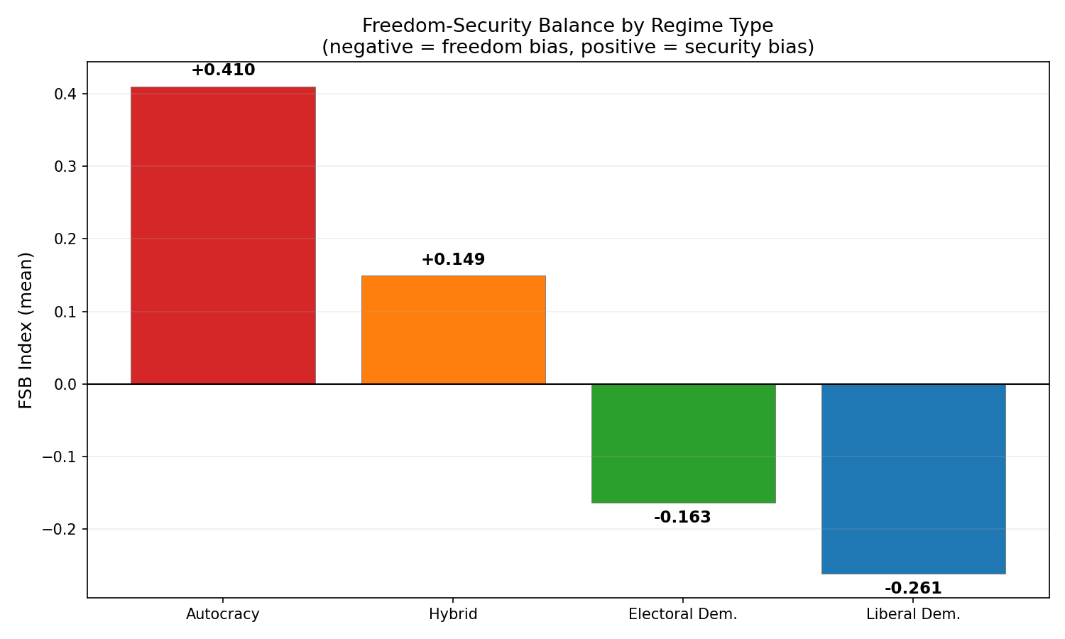
Рис. 10. Средний FSB по типам режимов

4.3. Четыре квадранта: карта FSB и Level

Двумерная визуализация (FSB по оси X, Level по оси Y) создает четыре квадранта, каждый из которых описывает характерную ситуацию (Рис. 11). Двумерная карта FSB × Level размещает каждую страну одновременно по качеству баланса и абсолютному уровню достижений, создавая четыре квадранта.
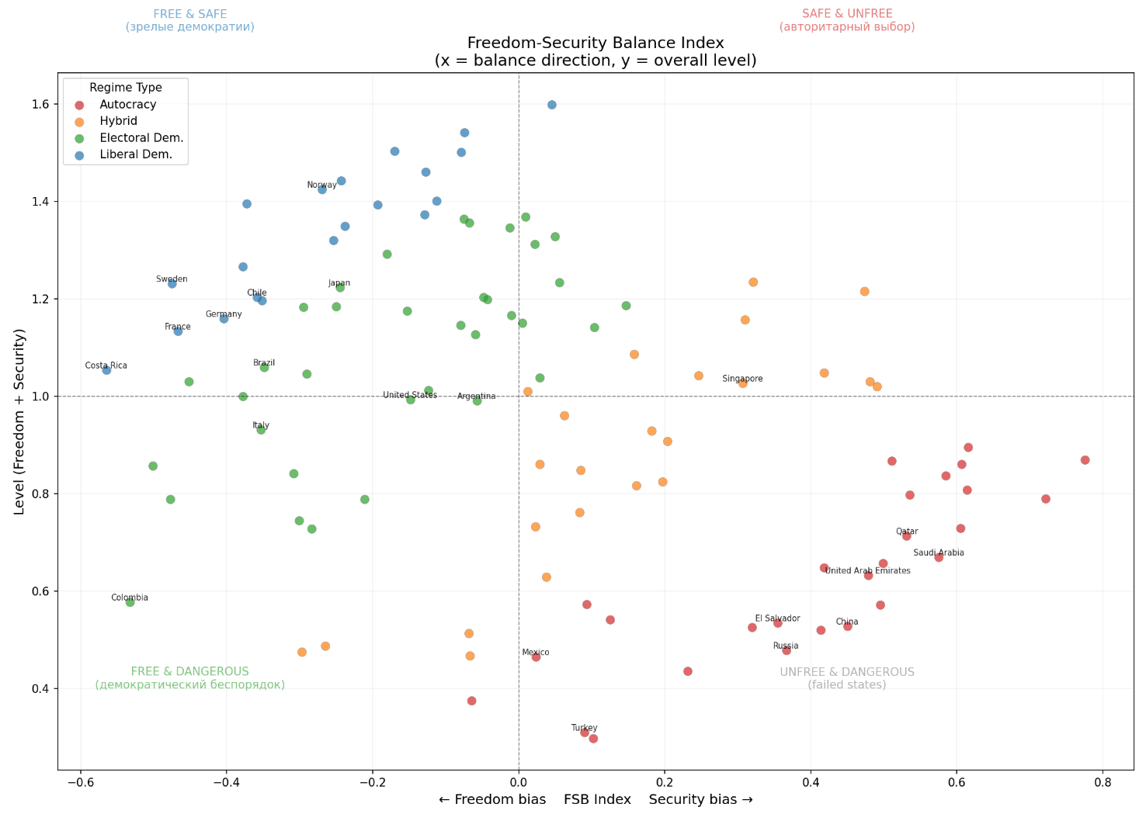
Рис. 11. FSB Index: баланс свободы и безопасности по странам, GDP ≥ $10 000
Первый квадрант. FREE & SAFE (FSB < 0, Level > 1). Верхний левый сегмент. Страны, которые сочетают высокий уровень свободы и безопасности. Это развитые либеральные демократии в лицах Швеция (FSB = −0,475, Level = 1,23), Германия, Норвегия, Дания, Швейцария, Нидерланды, Австрия, Чили. Единственный квадрант, в котором оба показателя превышают медиану. Теоретическое обоснование связано с "очень обузданной версией Левиафана". Это развитое государство под контролем развитого общества.
Второй квадрант. SAFE & UNFREE (FSB > 0, Level > 1). Верхний правый сегмент. Страны с высоким абсолютным уровнем, но перекосом в сторону безопасности за счет свободы. В этом квадранте расположена только одна страна, Сингапур (FSB = +0,307, Level = 1,03). Единственный уникальный пример гибридного режима с достаточно высоким Level, сопоставимым с электоральными демократиями, при положительном FSB. Сингапур является аномалией, поддерживающей тезис 3 о том, что авторитарный путь к безопасности возможен, но аномален.
Третий квадрант. FREE & DANGEROUS (FSB < 0, Level < 1) относится к нижнему левому сегменту. Государства, где существует свобода, но недостает безопасности. Характерный пример здесь Колумбия (FSB = −0,533, Level = 0,58). Это демократическая система с рынком насилия. Стоит обратить внимание и на Италию, которая имеет большое количество мафиозных группировок (Mafia = 9,0), несмотря на невысокий уровень убийств. Можно считать, что это "долина смерти" для электоральных демократий. Демократическая система существует, но не обеспечивает физическую безопасность.
Четвертый квадрант UNFREE & DANGEROUS (FSB > 0, Level < 1) находится в нижнем правом сегменте. Наихудшая комбинация, при которой нет ни свободы, ни безопасности. Россия (FSB = +0,366, Level = 0,48), Венесуэла, Мексика, Никарагуа. Государство ограничивает свободу, но не обеспечивает безопасности в обмен. Патримониальная регрессия означает, что ресурсы, которые могли бы направляться на институциональное строительство, расходуются на поддержание монополии одной группы. Рынок насилия формально монополизирован, но NonState остается высоким. Монополист не справляется с функцией, которую провозгласил.

4.4. Ключевые страны
Для детального анализа выбраны шесть стран, представляющих различные квадранты и теоретические позиции
Таблица 19. FSB-профили ключевых стран.
Страна | FSB | Freedom | Security | Level | Квадрант | Режим
Швеция | -0,475 | 0,853 | 0,378 | 1,23 | FREE & SAFE | Либеральная демократия
США | -0,149 | 0,571 | 0,422 | 0,99 | FREE & DANGEROUS | Электоральная демократия
Сингапур | +0,307 | 0,360 | 0,667 | 1,03 | SAFE & UNFREE | Гибрид
Сальвадор | +0,354 | 0,090 | 0,444 | 0,53 | UNFREE & DANGEROUS | Автократия
Россия | +0,366 | 0,056 | 0,422 | 0,48 | UNFREE & DANGEROUS | Автократия
Колумбия | -0,533 | 0,555 | 0,022 | 0,58 | FREE & DANGEROUS | Электоральная демократия
Таблица 19. FSB-профили ключевых стран.
Примечательны три наблюдения. Россия и Сальвадор имеют почти идентичный FSB (+0,366 и +0,354). Оба режима одинаково перекошены в сторону "безопасности" за счет свободы. Level различается (0,48 против 0,53), оба крайне низки. Это автократии, которые забрали свободу, но не дали безопасности взамен.
США и Колумбия обе имеют отрицательный FSB (перекос к свободе), но Level различается в 1,7 раза (0,99 против 0,58). Институциональная устойчивость США (Resilience = 7,0) обеспечивает значительно более высокий абсолютный уровень.
Наконец, Сингапур (Level = 1,03) опережает США (0,99). Гибридный режим достиг более высокого абсолютного уровня, чем крупнейшая электоральная демократия мира.

Парадокс Вебера и три взгляда на безопасность
FSB Index фиксирует trade-off между свободой и негосударственной безопасностью. Государственное насилие (State-Embedded Actors) намеренно исключено из расчета. Это решение обнажает фундаментальную проблему. Ответ на вопрос "где безопаснее?" зависит от того, считаем ли мы государственное насилие насилием.
Как я упоминал ранее, Вебер определяет государство как организацию, претендующую на монополию легитимного физического насилия. Если принять это определение буквально, то State-Embedded Actors представляют собой не угрозу, а функцию. Государственные силовые структуры, использующие насилие, делают это легитимно по определению, поскольку являются агентами государства. В этой логике КНДР оказывается "безопаснейшей страной мира". NonState минимален, а StEmb = 10,0 рассматривается не как насилие, а как порядок. Очевидно, что такой вывод абсурден, но эта абсурдность возникает не из-за ошибки в данных, а из-за нормативного выбора, то есть решения о том, что считать насилием. Полученные результаты позволяют формализовать три различных ответа на этот вопрос.

Веберовский взгляд (StEmb легитимен, не считаем)
Таблица 20. Показатели безопасности по типам режимов: три взгляда (GDP ≥ $10 000)
Режим | NonState | StEmb | Homicide | Hom < 3/100k
Либеральная демократия (N = 28) | 5,05 | 3,04 | 2,7 | 85%
Автократия (N = 23) | 4,78 | 7,57 | 3,7 | 71%
Гибрид (N = 22) | 5,66 | 6,84 | 4,9 | 67%
Электоральная демократия (N = 34) | 5,40 | 6,03 | 8,9 | 53%
Таблица 20. Показатели безопасности по типам режимов: три взгляда (GDP ≥ $10 000)
В Веберовской оптике автократии почти столь же безопасны, как либеральные демократии, что показывает NonState 4,78 vs 5,05, разница всего 0,27 пункта при шкале 1-10. Электоральные демократии наименее безопасны (5,54). Это происходит потому что монополизация рынка насилия работает, и обывателю, по существу, безразлично, кто именно обеспечивает порядок, если порядок обеспечен.
Различия в негосударственных угрозах по типам режимов (ключевой результат веберовского взгляда, показывающий сопоставимость автократий и либеральных демократий в виде 4,78 vs 5,05) представлены на графике.
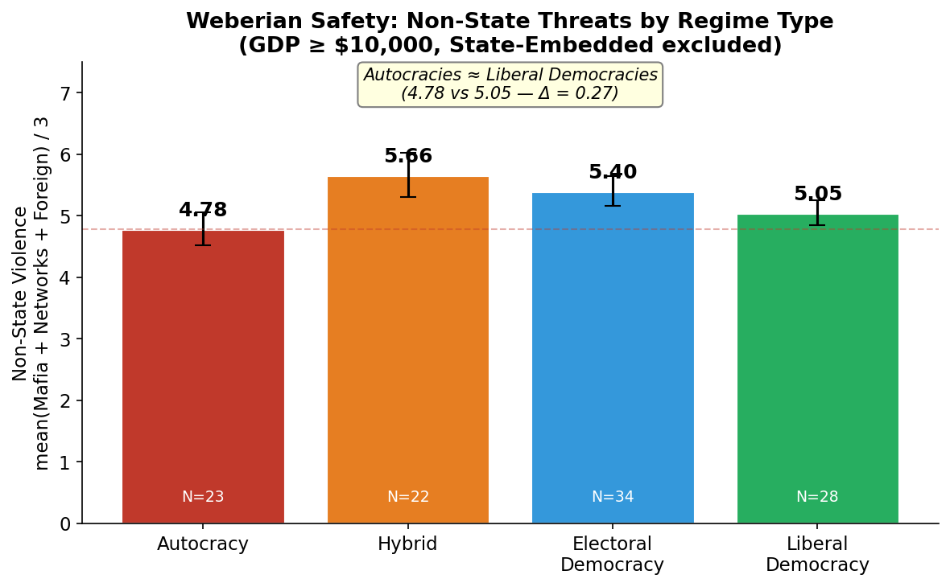
Рис. 12. Веберовская безопасность: негосударственные угрозы по режимам

Общий взгляд (считаем все формы насилия, включая госнасилие)
Если же прибавить к измерению StEmb, ситуация кардинально изменится. Либеральные демократии однозначно занимают лидирующие позиции, поскольку StEmb у либеральных демократий равен 3,04 против 7,57 у автократий, разница аж в два раза. Суммарный уровень насилия (NonState + StEmb) автократий равен 12,35, тогда как либеральных демократий составляет 8,09. Автократия не исключает насилие, а просто заменяет негосударственные формы насилия государственными. Бандит-предприниматель победил своих конкурентов и стал опасным. С этой точки зрения автократия заменяет уличные преступления государственным рэкетом, но общее количество насилия не уменьшается, а только перераспределяется.
Homicide rate - это наиболее объективный показатель физической безопасности (UNODC, 2023): его невозможно полностью скрыть (в отличие от экспертных оценок). По этому показателю автократии безопаснее электоральных демократий (3,7 vs 8,9 на 100 000), но уступают либеральным демократиям (3,7 vs 2,7). 71% автократий имеют homicide ниже 3/100 000, что сопоставимо с либеральными демократиями (85%), но значительно лучше электоральных демократий (53%). Получается, что для стран в транзите автократия может быть объективно безопаснее, чем незавершенная демократия.

Селективность насилия: асимметричная безопасность
Три статистические точки зрения зафиксировали средние величины, но не поняли одну из самых важных черт, а именно селективность государственно насилия в автократиях. StEmb = 9,0 в России не значит, что 9 из 10 людей подвержены угрозам – это значит, что механизм государства полностью пропитан криминальной логикой, при этом логика эта осуществляется селективно.
В автократиях государственное насилие направлено против определенных категорий. Это политические противники, конкуренты бизнеса элитных группировок, журналисты, расследующие коррупцию, и активисты. Остальные 95% населения, не входящие в эти категории, живут вполне безопасно. В электоральных демократиях ситуация иная. Негосударственное насилие носит диффузный характер.
Здесь возникает парадокс асимметричной безопасности. Бариста из Петербурга объективно находится в большей безопасности, чем бармен из Балтимора. Но журналист из Москвы объективно менее защищен, чем журналист из Вашингтона. Безопасность в автократиях не является иллюзией, она имеет иной принцип распределения. Автократии обеспечивают безопасность селективно при условии государственного насилия, которое фокусируется на очень небольшом количестве. Электоральные демократии платят своим гражданам диффузным негосударственным насилием, также распространяя его шире, но при этом наказывая случайных граждан.
Напомним, что StEmb = 9,0 вовсе не становится "безобидным", так как он его ощущают лишь немногие из граждан. Это указывает на то, что сам государственный аппарат структурно заполнен криминальной логикой, о которой человек узнает лишь тогда, когда пересекает интересы власти. Силовое предпринимательство работает как скрытый налог. из-за того что оно накладывается не на большинство граждан, но всегда может быть активировано, да и защиты от него не существует.
Асимметрическая безопасность - это не иллюзия безопасности, а иной подход к ее распространению. В автократиях большинство обеспечивается безопасностью за счет насилия над меньшинством (политические противники, бизнес-конкуренты). Электоральные демократии распределяют риск равномернее, но с более высоким общим уровнем.

4.5. Япония и Китай: идентичный NonState, различная структура
Таблица 21. Япония и Китай: одинаковый NonState, различная структура насилия.
Показатель | Япония | Китай
NonState (mean Mafia, Networks, Foreign) | 5,33 | 5,33
Homicide (/100 000) | 0,2 | 0,5
State-Embedded Actors | 2,0 | 7,0
V-Dem | 0,734 | 0,039
Resilience | 7,5 | 5,5
RWI | 71 | 43
Таблица 21. Япония и Китай: одинаковый NonState, различная структура насилия.
Идентичный NonState (5,33 в обоих случаях). Три мнения и три совершенно разных ответа на вопрос "какая страна безопаснее?".
С Веберовской точки зрения обе страны одинаково безопасны. NonState идентичен. Обычному гражданину, не связанному с политикой, обе страны обеспечивают равный уровень защиты от негосударственных актов насилия.
Полный взгляд дает другая картина. Япония безопаснее в три с половиной раза, StEmb 2,0 против 7,0 говорит о том, что насилие со стороны государства в Китае намного выше. 115 913 чиновников, задержанных по делам о "защитных зонтиках" в ходе кампании 2018–2021 годов (Ванг, 2020), служат примером такой государственно-криминальной консолидации.
С гражданской позиции обе страны крайне безопасны, ведь Homicide составляет 0,2 и 0,5, оба показателя входят в число мировых минимумов. Различие по этому показателю незначимо.
Похожая пара это Россия (NonState = 5,83, StEmb = 9,0) и США (NonState = 5,83, StEmb = 4,5) идентичная негосударственная угроза, но двукратное различие в государственном сращивании. В Веберовском взгляде они одинаково безопасны, а в полном как и Китай и Россия вдвое опаснее.

Ценность тройной классификации
Три подхода к безопасности - это не противоположные суждения, а дополнительные параметры одной концепции.
Веберовский подход является объективным, измеряя угрозу для среднего гражданина, который не участвует ни в политических, ни в экономических процессах.
Полный подход тоже объективен, но охватывает все потенциальные источники насилия, в том числе государственное. По сути он измеряет цену, которую общество платит за ту или иную систему управления.
Гражданский же подход субъективен. Он отражает реальный опыт обычного обывателя. В качестве прокси-показателя используется rate of homicide, один из наиболее объективных доступных индикаторов. Сюда попадают все убийства, и государственные, и негосударственные, но только те, которые реально зафиксированы статистикой.

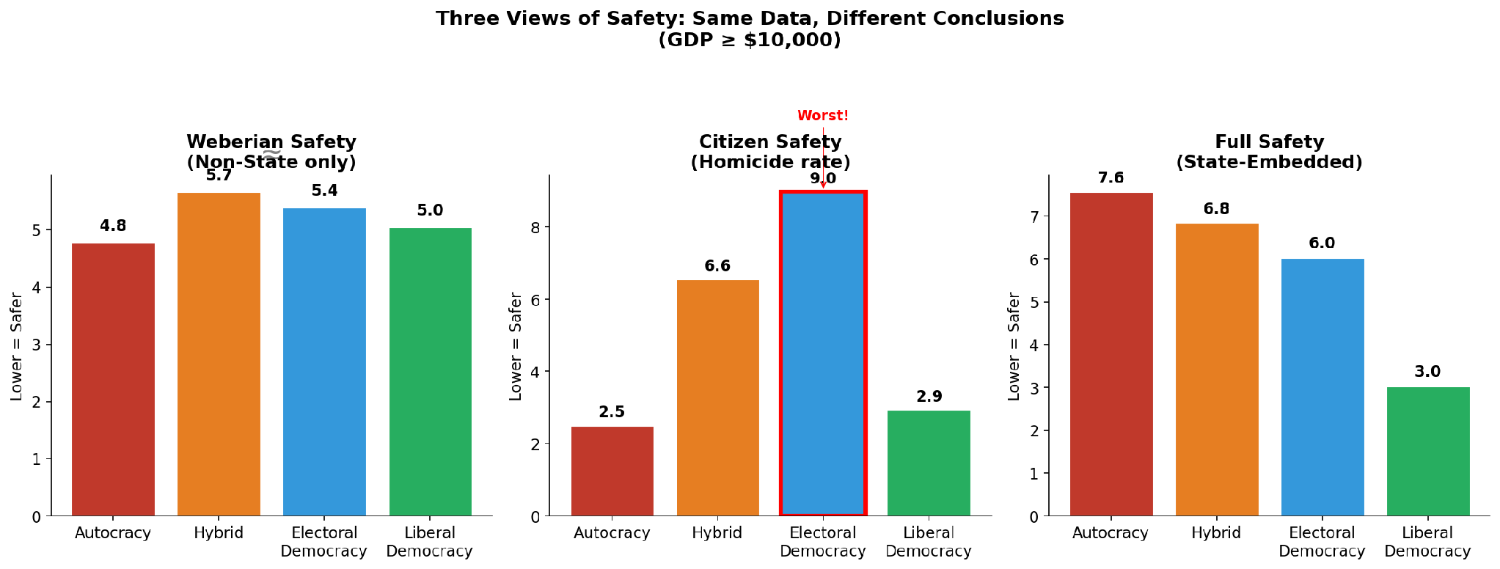
Рис. 13. Три взгляда на безопасность

Формула: три координаты вопроса о безопасности
Результаты индекса FSB и анализа трех подходов к безопасности позволяют сформулировать ключевое методологическое положение главы IV. Вопрос "какой режим безопаснее?" не имеет ответа без указания трех координат, для кого безопаснее, в большей части от чего и в каком временном промежутке (в краткосрочной перспективе, как Сальвадор с -98% убийств за 9 месяцев, или в долгосрочной перспективе)?
Каждая комбинация координат дает иной ответ. Для простого гражданина, которого беспокоит уличный криминал, автократия будет в краткосрочном периоде более безопасным вариантом по сравнению с выборной демократией. Для гражданина, ценящего защиту от политической тирании со стороны власти, в любом случае либеральная демократия будет представлять собой более безопасную систему. Общество, рассматриваемое через призму нескольких поколений, будет располагать только либеральной демократией как системой, способной максимизировать оба аспекта (Level = 1,35). Это не относительность, поскольку данные наглядно показывают, что именно либеральная демократия является максимально развитой среди всех вариантов.

ГЛАВА V. КЕЙС-СТАДИ (MDSD)

5.1. Метод и дизайн
Для верификации количественных находок используется метод наибольшего различия (Most Different Systems Design, MDSD). Кейсы подобраны так, чтобы максимизировать различия контекста при фиксации ключевой зависимой переменной. Основные пары: Россия и Сингапур (обе с низким NonState, но различным StEmb: 9,0 vs 1,5); Сальвадор и Италия (различные режимы, сопоставимые результаты по homicide: 1,4 vs 0,6). Три страны формальной темы (Япония, Китай, Италия) сохранены как центральные. США и Колумбия служат референсными кейсами. Норвегия, Швейцария, Дания используются для верификации тезиса о транзите рынка насилия.
Таблица 22. Сводные данные по 11 кейсам.
Страна | Режим | V-Dem | StEmb | Hom | Res | RWI | NonState
Сингапур | Гибрид | 0,360 | 1,5 | 0,07 | 7,79 | 84 | 4,00
Япония | Электор. дем. | 0,734 | 2,0 | 0,23 | 7,50 | 71 | 5,33
Китай | Автократия | 0,039 | 7,0 | 0,50 | 5,54 | 43 | 5,33
Италия | Электор. дем. | 0,642 | 7,0 | 0,57 | 6,38 | 54 | 6,83
Швейцария | Либер. дем. | 0,843 | 1,5 | 0,60 | 7,25 | 81 | 4,50
Норвегия | Либер. дем. | 0,847 | 1,5 | 0,72 | 7,92 | 81 | 4,67
Дания | Либер. дем. | 0,884 | 1,5 | 0,84 | 8,21 | 90 | 5,17
США | Электор. дем. | 0,571 | 4,5 | 5,76 | 6,96 | 65 | 5,83
Россия | Автократия | 0,056 | 9,0 | 7,82 | 3,42 | 22 | 5,83
Сальвадор | Автократия | 0,090 | 7,5 | 7,90 | 3,25 | 30 | 5,67
Колумбия | Электор. дем. | 0,555 | 7,5 | 24,9 | 5,46 | 39 | 8,83
Таблица 22. Сводные данные по 11 кейсам.

5.2. Россия: монополизация без институционализации
V-Dem = 0,056; StEmb = 9,0; Hom = 7,82; Res = 3,42; RWI = 22.
На открытом рынке сформировался классический Gewaltmarkt, что привело к распаду советской монополии на насилие (Елверт, 1999). Более 5 000 организованных преступных групп конкурировали за "крышевание" бизнеса. Уровень убийств вырос с 14,2 на 100 тысяч населения в 1990 году до 32,3 в 1994 году (UNODC, 2023). Это означает увеличение в 2,3 раза всего за четыре года. Волков в 2002, описал этот процесс как "силовое предпринимательство", то есть превращение организованного насилия в активы. Фарезе отметил, что "мафия процветает там, где государство слишком слабо".
В 2000-е годы произошла рецентрализация. Государство, возглавляемое силовыми структурами, осуществило "национализацию защиты". ОПГ не были уничтожены, а поглощены силовыми структурами. Статья 210.1 УК РФ (ФЗ от 01.04.2019 № 46-ФЗ) криминализировала "занятие высшего положения в преступной иерархии" и была направлена против "воров в законе". Уровень убийств снизился на 75% (с 32,3 до примерно 5,5 на 100 тысяч), но уровень StEmb вырос до 9,0, что является максимальным показателем в мировой выборке.
Россия выделяется среди автократий. Средний уровень убийств в автократиях без учета России составляет 2,2. С Россией этот показатель равен 2,5. Россия (7,82) выбивается в 3,5 раза выше. Причиной является незавершенная монополизация, так как NonState = 5,83, что выше среднего для автократий (4,78); государство монополизировало верхний уровень (бизнес-структуры).

5.3. Сингапур: институциональная монополия без демократии
V-Dem = 0,360; StEmb = 1,5; Hom = 0,07; Res = 7,79; RWI = 84. Сингапур
Сингапур стал кейс-аномалией. Он представляет собой зеркальное отображение России как гибрид с минимальной степенью государственного вплетения и максимальной безопасностью без демократической трансформации.
В 1954 году в Сингапуре существовало 368 секретных сообществ. Это был системный альтернативный источник власти, контролировавший рынки, рабочую силу и территорию.
Закон о предварительном содержании под стражей без суда на срок до 12 месяцев (Criminal Law (Temporary Provisions) Act (CLTPA, 1955)), продление неограниченное (вообще говоря, временный закон, который существует уже 71 год). Независимое бюро по борьбе с коррупцией (Corrupt Practices Investigation Bureau), имеющее полную автономию с 1968 года, право на расследование любых чиновников, включая министров, включительно с 2023 года арестует министра транспорта - подтверждение реального статуса. Обязательная смертная казнь за наркотрафик (свыше 15 г героина, 1975), Закон о борьбе с организованной преступностью (Organized Crime Act, 2015).К 1980-м годам все тайные группы ушли. К 2025 году нет ни одной большой банды. Hom = 0,07, это самый низкий показатель в мире.
Опыт Сингапура доказывал, что строгие законы могут работать и без демократии (StEmb = 1,5, V-Dem = 0,360). Случай с Россией показывает, что власть в одних руках можно держать без четкой системы (StEmb = 9,0, V-Dem = 0,056). Сравнивать их трудно, оба кейса отличны. Сингапур является маленьким городом-государством (6 миллионов человек), главная партия у власти 60 лет, нет богатых природных ресурсов. Россия представляет собой большую страну (144 миллиона человек), где живут разные народы и есть много нефти и газа. Если сказать "России надо идти путем Сингапура", это все равно что говорить "России надо стать маленьким городом с одной партией у власти 60 лет". Как мы видим, это невозможно.

5.4. Сальвадор: авторитарный крэкдаун
V-Dem = 0,090; StEmb = 7,5; Hom = 1,36 (2024); Res = 3,25; RWI = 30.
Еще в 2015 году в Сальвадоре было совершено 105 убийств на 100 000 человек, и его называли столицей убийств. Банды MS-13 и Barrio 18 управляли целыми районами и собирали ежемесячные платежи с большинства предприятий. Они работали в соответствии с четкой иерархией и личной лояльностью по отношению к территории.
Букеле вступил в должность в 2019 году. После того как за один выходной было убито 87 человек, был введен режим чрезвычайного положения, который продлевался десятки раз. К 2024-2025 году показатель снизился до 1,36 на 100 000 человек, что означает снижение на 98%. В то же время было произведено более 91 650 арестов, что составляет примерно одного из 70 жителей. В отчетах говорится о 403 случаях смерти в заключении, а также о сотнях исчезновений и задокументированных случаях пыток. В большой новой тюрьме содержится 40 000 человек, которым запрещены свидания и контакты с внешним миром, а число заключенных достигло самого высокого уровня в мире.
Согласно последним опросам, общественное одобрение по-прежнему составляет 94%. Люди, похоже, симпатизируют больше государственную силе, а не бандитскому крышеванию. Стационарные бандиты кажутся лучше кочующих, когда их численность была такой высокой,некоторые при этом опасаются, что жесткие репрессии в дальнейшем не позволят получить информацию, необходимую для контроля.

5.5. Италия: демократический Максипроцесс
V-Dem = 0,642; StEmb = 7,0; Mafia = 9,0; Hom = 0,57; Res = 6,38; RWI = 54.
Италия представляет кейс “демократического авторитаризма”. Антикриминальные меры здесь жесточайшие, но канализированы через судебную систему. StEmb = 7,0, что сопоставимо с Китаем, и это при демократическом режиме. Mafia = 9,0, наивысший показатель в развитом мире.
В стране действуют три мафиозные структуры. Коза Ностра на Сицилии ослаблена. Мессина Денаро арестован в 2023 и умер в том же году. В феврале 2025 года прошли 181 арест и реструктуризация. Ндрангета из Калабрии на сегодня является сильнейшей, потому что годовой доход составляет €40-60 млрд, присутствие в 84+ странах, контроль над 80% европейского кокаина. Структура включает 150+ семейных кланов, патримониальных по сути, но мимикрирующих под сетевую модель. Каморра в Неаполе состоит из 111-180 фрагментированных кланов, около 7 000 членов.
Институциональный инструментарий выстраивался десятилетиями. Закон Роньони - Ла Торре (1982) криминализировал мафиозное объединение (ст. 416-bis) и ввел конфискацию. На сегодня конфисковано 43 422 объекта, из них 55% переданы на социальные нужды. Максипроцесс (1986-1992) велся против 475 обвиняемых в специально построенном бункере-зале, 338 были осуждены. Режим 41-bis, введенный в 1992 году, обеспечивает тотальную изоляцию заключенных, проявляющихся в свиданиях через стекло, мониторинг корреспонденции, ротация тюрем. Около 1 600 раскаявшихся (pentiti) находятся под защитой. DIA и DNA работают как специализированные следственные и прокурорские органы. Гражданское движение Libera собрало более 1 000 000 подписей.
Мафиозные убийства за тридцать лет снизились с 718 (1991) до 17 (2022), падение на 97% (Libera, 2025; UNODC, 2023). Показатель Resilience (6,38) превысил Criminality (6,37) (GI-TOC, 2025). Стратегия состояла в том, чтобы наращивать институциональную емкость быстрее, чем мафия адаптируется. Преступность не была уничтожена. Ндрангета заняла место Коза Ностры. Но институциональный ответ устойчив уже 40+ лет.
Разрыв между Севером и Югом заслуживает отдельного внимания. Путнам (1993) показал, что схожие формальные институты на практике работают по-разному. Север построен на горизонтальных связях. Социальный капитал высок, мафиозность низкая. На Юге доминирует вертикальный клиентелизм, социальный капитал низок, StEmb = 7,0. Формально демократия одна, а рынков насилия два. Транзит рынка и транзит режима идут разными путями.

5.6. Япония и переход от симбиоза к административному вытеснению
V-Dem = 0,734; StEmb = 2,0; Mafia = 5,5; Hom = 0,23; Res = 7,50; RWI = 71.
В 1950-1970-е годы между якудза и государством существовал симбиоз. Кодама есио прошел путь от военного преступника класса А к активу ЦРУ, а потом стал архитектором слияния ЛДП в 1955 году. У премьера Киси Нобусукэ были связи с Ямагути-гуми. Якудза использовались для мобилизации против профсоюзов и левых. К 1963 году в рядах якудза состояло около 184 000 человек.
Стратегия вытеснения пошла по административному, а не уголовному пути. Botaiho (暴力団対策法, 1991) не криминализирует членство в якудза. Это конституционный компромисс со ст. 21 о свободе объединений. Закон ограничивает 27 видов деятельности. Boryokudan Haijo Jorei (2010-2011), префектурные ордонансы, пошли дальше, обеспечив экономическую изоляцию. Банки, аренда, страхование перестали быть доступны. По существу это социальная смерть без уголовного обвинения.
В итоге, по данным NPA, численность снизилась с 91 000 (1991) до 17 600 (2025). Минус 80% за 34 года, 20 лет непрерывного снижения (NPA, 2025; Щлонхардт, 2010). Из всех рассмотренных кейсов метод оказался самым мягким и самым медленным (25-30 лет). Но он же оказался самым устойчивым. Как итог, цена для прав человека минимальна.
Япония не меняла политический режим. Демократия существует с 1947 года. Рынок насилия при этом трансформировался полностью. Симбиоз якудза и ЛДП в 1950-1980-х сменился административным вытеснением с 1991 по 2025 год. Для центрального аргумента работы это прямое доказательство. Рынок насилия развивается по собственной логике, не привязанной к режимному транзиту.
Появилась новая угроза. Tokuryu (匿流) – анонимные группы в социальных сетях, никак не связанные с традиционной якудза. Нет иерархии, нет территории, нет личной лояльности. При Hom = 0,23 угроза не проявляется в убийствах, но выражается в мошенничестве и киберпреступности, что говорит о пост-патримониальности.

5.7. Китай и кампанейское правоприменение
Исторически Китай колеблется между кооптацией и репрессиями. Дэн Сяопин в 1984 году говорил, что "не все триады плохие, многие патриоты" . Sun Yee On после передачи Гонконга получили доступ в Гуандун через политические связи.
Кампании проводились волнами. Бо Силай в Чунцине (2009-2012) запустил "Smash the Black". 4 781 арест, 77 чиновников привлечены, заместитель начальника полиции Вэнь Цян казнен. Зафиксированы пытки, фальсификация доказательств, политическая инструментализация.Следующая волна 扫黑除恶(Ботайхо) прошла в 2018-2021 годах. 3 644 организации ликвидированы, 237 000 задержанных, 115 913 чиновников наказаны за "защитные зонтики". В 2022 году принят Anti-OC Law. 77 статей, первый отдельный закон КНР против организованной преступности. Введено обратное бремя доказывания и криминализация "мягкого насилия" (软暴力).
Кампания 2018-2021 вскрыла парадокс. 115 913 коррумпированных чиновников - это не триумф борьбы с преступностью, а доказательство того, что государство само было частью криминальной экосистемы. Homicide до и после кампании практически не изменился (0,53 и 0,52). RWI остается на уровне 43, несмотря на повторные кампании. Независимая верификация данных невозможна.
Логика здесь циклическая, а не институциональная. Государство периодически “чистит” рынок от конкурентов, но постоянных механизмов вытеснения не создает. Если описывать ситуацию в терминах четырех этапов, Китай проходит первые три (захват, монополизация, легитимация). Четвертый этап, институционализация, остается незавершенным. Орган типа RWIB с реальной автономией в КНР так и не появился.

5.8. Сравнительный анализ
Таблица 23. Скорость, устойчивость и цена антикриминальных стратегий.
Кейс | Метод | Время | Устойчивость | Цена
Сальвадор | ЧП | 9 мес. | ? | 92k арестов, демократия уничтожена
Россия | Рецентрализация | ~10 лет | Монополизация | Автократизация, StEmb = 9,0
Колумбия | Военно-институц. | ~8 лет | 20+ лет | 6 400 falsos positivos
Италия | Институциональная борьба | 10-15 лет | 40+ лет | 41-bis (ECHR: ст. 3)
Сингапур | Авторитарный + институты | 15-20 лет | 50+ лет | CLTPA, нет плюрализма
Япония | Администр. вытеснение | 25-30 лет | Высокая | Минимальная
Таблица 23. Скорость, устойчивость и цена антикриминальных стратегий.
Паттерн заключается в том, что скорость и устойчивость обратно зависимы. Самый быстрый результат (Сальвадор, 9 мес.) наименее проверен. Самый медленный (Япония, 25 лет) наиболее устойчив.

Институциональная емкость как предиктор
Cross-tab по кейс-периодам показывает следующее. Успех (средний Resilience = 5,9), смешанный результат (5,5), провал (4,1). Успешные кейсы разбросаны по всему спектру методов, провальные тоже. Различие состоит в институциональной емкости.
Транзит рынка не равен транзиту режима. Три кейса прямо опровергают это тождество.Три кейса опровергают тождество режимного и рыночного транзита. В Японии демократия существует с 1947 года, режим не менялся. Рынок насилия при этом прошел радикальную трансформацию от симбиоза к вытеснению. Италия демонстрирует другую картину. Режим один, а рынков два. На Севере и Юге работают разные модели. Сингапур пошел третьим путем. Демократизации почти не было, зато рынок насилия трансформирован максимально.
Рынок насилия имеет собственную логику транзита. Именно институты, а не режим, определяют, какие инструменты доступны, какие акторы подавляются и какие формы насилия остаются. Матрица результатов размещает все кейс-периоды по осям "метод" (от институционального к силовому) и "устойчивость результата" (от провала к устойчивому успеху), визуализируя отсутствие связи между жесткостью метода и результатом.

ЗАКЛЮЧЕНИЕ
Настоящая работа исследовала взаимоотношения государственных институтов и организованной преступности в условиях различных политических режимов на материале 166 стран. Углубленный анализ проведен по одиннадцати кейсам. Япония, Китай, Италия (формальная тема), Россия, Сингапур, Сальвадор (основные кейсы MDSD), США, Колумбия (референсные), Норвегия, Швейцария и Дания (верификация). Результаты сформулированы в виде семи тезисных выводов, мета-вывода и перспективы дальнейшего исследования.

Тезисные выводы
Тезис 1. Тип режима определяет не уровень, а структуру рынка насилия.
Общий показатель Criminal Actors между режимами различается слабо. У либеральных демократий он составляет 4,52, у автократий 5,54, разница всего 1,02 при шкале 1-10. С показателем State-Embedded Actors картина другая. Разрыв достигает 2,5 раза (3,04 у либеральных демократий против 7,57 у автократий при GDP ≥ 10 000 долл.). Негосударственное насилие (NonState) при этом практически одинаково у всех. У автократий 4,78, у либеральных демократий 5,05, у электоральных 5,40.
Автократии перераспределяют насилие от негосударственных к государственным акторам, что отнюдь не снижает уровень криминальных акторов. Волков описал именно этот механизм.
Тезис 2. Демократия не выступает необходимым условием безопасности, а вот коррупция работает как почти необходимый барьер.
Анализ необходимости (csQCA, N = 107) дал следующие результаты. Necessity демократии для низкой преступности = 0,63. Это значительно ниже порога 0,90, то есть демократия НЕ необходима. Necessity низкой коррупции = 0,83, что приближается к порогу. Ни одна конфигурация с высокой коррупцией (LOWCORR = 0) не производит позитивный исход. В OLS (Модель 3) при добавлении RWI коэффициент демократии падает до +0,54 и теряет значимость (p = 0,354). Демократия снижает преступность не напрямую, а через институты и антикоррупционные механизмы.
Тезис 3. Недемократический путь к безопасности существует, но статистически он маловероятен.
QCA-формула ~DEM INSTIT LOWCORR → low crime (N = 10, consistency = 0,700). Десять стран, от Сингапура до Бахрейна, достигли низкой преступности без демократии. Здесь есть нюанс. Три из девяти стран в этой конфигурации оказались гибридами, а не автократиями. Это Армения, Сингапур и Румыния. Resilience коррелирует с демократией (R² = 0,756), и институциональная устойчивость без демократии по сути является статистической аномалией. Сингапур работает как proof of concept, но тиражируемой моделью не является.
Тезис 4. Либеральная демократия остается единственным режимом, который достигает оптимума обоих измерений.
FSB Level (сумма свободы и безопасности) у либеральных демократий составляет 1,35, это наивысший показатель. У автократий 0,63. В TOP-10 по Level все десять позиций заняты либеральными демократиями. Ни одной автократии. Либеральная демократия единственный тип режима, где одновременно низкий State-Embedded (3,04), низкий homicide (2,9) и высокий Resilience (7,4).
Тезис 5. Ключевой переменной является институциональная емкость, а не тип режима.
Корреляция среди демократий между Resilience и State-Embedded равна r = −0,752. При одинаковом Resilience (5,5-7,0) разница между типами режимов сглаживается. Группировка по Resilience это подтверждает. Средний диапазон (Res 4-6) дает наихудший homicide (10,2), хуже даже низкого Resilience (5,3). Институты определяют, проходят ли жесткие антикриминальные методы через правовые механизмы (Италия, 41-bis через суд) или применяются произвольно (Сальвадор, чрезвычайное положение без судебного контроля).
Тезис 6. Скорость антикриминальных стратегий и их устойчивость связаны обратно.
Кейс-стади фиксируют, что быстрые результаты (Сальвадор, 9 месяцев; Грузия, 3-5 лет) хрупки и дорого обходятся. Медленные (Япония, 25-30 лет; Италия, 10-15 лет) устойчивы на горизонте 40+ лет. Винтроб наглядно указал на то, что тяжелые репрессии уничтожают информацию, на которой строится долгосрочный контроль, силовики перестают отличать реального бандита от невиновного.
Cross-tab по 16 кейс-периодам предполагает, что успех сопровождается средним Resilience = 5,9, смешанный результат дает 5,5. Провал показывает 4,1. Успешные кейсы разбросаны по всему спектру методов. Провальные тоже. Отличает их институциональная устойчивость, а не жесткость методов.

Тезис 7. Демократизация без институциональной замены создает вакуум насилия.
Примеры выстраиваются в ряд. Россия 1990-х: homicide × 2,3 за четыре года. Мексика 2000-х: homicide × 3,6. Испания после Франко: атаки ETA × 10. Тайвань после 1987: проникновение heijin в политику. Во всех случаях авторитарный контроль демонтирован, а институциональная альтернатива не создана. Рынок насилия открывается для конкуренции. Норт, Уоллес и Вайнгаст (2009) в рамке порядков доступа описали это так. К открытому доступу нельзя перейти без пороговых условий. Это верховенство права среди элит, постоянные организации и контроль над военными.
Вопрос "какой режим безопаснее?" не имеет ответа без уточнения трех параметров. Безопаснее для кого (аполитичный горожанин, журналист, предприниматель). Безопаснее от чего (негосударственное или государственное насилие). На каком горизонте (5 лет или 50 лет).
Автократии обеспечивают асимметричную безопасность. Низкий homicide (2,5 на 100 тыс.) и низкие негосударственные угрозы (NonState = 4,78 по GI-TOC, 2025) достигаются ценой высокого государственного сращивания (StEmb = 7,57), направленного на конкретные группы. Это не иллюзия, а иная модель распределения насилия. Электоральные демократии платят видимой опасностью (homicide 9,0) за потенциал институционального роста. Либеральная демократия остается единственным режимом, где обе цены уже оплачены.
К гипотезам.
Гипотеза 1: Автократии более успешны и эффективны в борьбе с организованной преступностью.
Гипотеза опровергнута, так как показатель Criminal Actors между режимами различается слабо (4,52 у либеральных демократий против 5,54 у автократий же разница 1,02 при шкале 1–10). OLS-модель 1 показала, что демократия и ВВП объясняют лишь 17,2% дисперсии уровня преступности. При добавлении RWI в модель 3 эффект демократии теряет значимость (p = 0,354), а коррупция становится сильнейшим предиктором. Автократии не снижают совокупный уровень организованной преступности, а перераспределяют насилие от негосударственных к государственным акторам. При этом OLS-модель 6 показала, что государственное сращивание (StEmb) положительно связано с уровнем убийств (+0,249, p < 0,001): каждый пункт StEmb ассоциирован с ростом homicide примерно на 28%. Автократическая монополизация насилия выступает не заменой, а дополнением уличного насилия.
Гипотеза 2: Тип политического режима определяет не уровень преступности, а структуру рынка насилия.
Гипотеза подтверждена. Негосударственное насилие (NonState) практически одинаково при всех режимах: 4,78 у автократий, 5,05 у либеральных демократий, 5,40 у электоральных разброс менее одного балла. Между тем State-Embedded Actors различается в 2,5 раза (3,04 у либеральных демократий против 7,57 у автократий). OLS-модель 4 подтвердила это количественно (R² = 0,551, коэффициент при демократии = −5,20). QCA-анализ дополнительно показал, что формула ~DEM INSTIT LOWCORR производит низкую преступность без демократии (consistency = 0,700), то есть структура рынка определяется не столько режимом, сколько конфигурацией институтов и коррупции. Кейс-стади Японии и Италии подтверждают, что транзит рынка насилия произошел без транзита режима.
Гипотеза 3: Автократии монополизируют рынок насилия, перенаправляя его от негосударственных к государственным акторам.
Гипотеза подтверждена. Описательная статистика фиксирует механизм перераспределения: при переходе от либеральной демократии к автократии StEmb растет с 3,04 до 7,57, тогда как NonState снижается незначительно с 5,05 до 4,78. Суммарное насилие (StEmb + NonState) у автократий составляет 12,35, у либеральных демократий 8,08. FSB-индекс подтверждает: показатель Security (негосударственная безопасность) практически не различается по режимам (0,462–0,543), а различия определяются Freedom (0,108 у автократий против 0,804 у либеральных демократий). Автократии концентрируют насилие в руках государства, что соответствует модели стационарного бандита Олсона.
Каждый режим управляет рынком насилия по-своему, и каждый платит свою цену. Единственный измеримый оптимум состоит в либеральной демократии, но путь к ней проходит через фазу повышенного риска, "долину смерти" электоральной демократии. На этом пути выбор конкретной стратегии остается реальной дилеммой, а не нормативной очевидностью.

Вклад исследования
1. Транзит рынка насилия ≠ транзит режима
Центральная оригинальная находка работы состоит в следующем. Рынок насилия имеет собственную логику транзита, которая не сводится к режимной. В трех из пяти ключевых кейсов транзит насилия произошел без транзита режима (Япония, Сингапур) или внутри одного режима (Италия, где Север и Юг функционируют как разные рынки). Доля государства на рынке насилия (State-Embedded share ≤ 15% против ≥ 25%) оказалась более точным предиктором безопасности, чем тип режима.
2. Тройная классификация безопасности.
Вебер предложил три взгляда на безопасность. (NonState), всеобщий (StEmb + NonState) и гражданский (Homicide). Эти три оптики дают разные, иногда противоположные ответы на один и тот же вопрос. Две "холодных" (объективных) классификации и одна субъективная вместе складываются в полную картину. Ни одна из оптик по отдельности такую картину дать не может. Вопрос "какой режим безопаснее?" не имеет ответа без указания оптики.
3. Структурная гомология и асимметричная безопасность.
Государство и мафия имеют общий патримониальный корень (oikia → polis и oikia → mafia). Эта структурная гомология объясняет, почему State-Embedded коррелирует с другими типами криминальных акторов. Концепция "асимметричной безопасности" описывает автократический trade-off. Государственное насилие целенаправленно и затрагивает узкие группы. Негосударственное насилие в электоральных демократиях диффузно и потенциально затрагивает каждого.
4. Статистическое подтверждение разделения типов насилия.
Регрессионный анализ показал, что Mafia-style Groups являются единственным типом криминальных акторов, значимо предсказывающим homicide (coef = +1,387, p = 0,025). Criminal Networks с homicide не связаны (p = 0,893), зато коррелируют с Criminal Markets (r = 0,778). Это количественное подтверждение того, что патримониальные и пост-патримониальные акторы производят структурно различное насилие.
Перспективы дальнейшего исследования. Пост-патримониальный сегмент рынка насилия.
Работа сосредоточена на патримониальном сегменте рынка насилия, который производит прямое физическое насилие, фиксируемое показателем homicide. Данные при этом указывают на пост-патримониальный сегмент. Там насилие конвертируется не в убийства, а в экономические формы. Это киберпреступность, мошенничество, инфильтрация рынков, "насилие-как-сервис".
Безопасные пост-патримониальные страны имеют высокие показатели сетевых угроз при низком показателе homicide. Нидерланды (Hom = 0,7, Networks = 6,5, Foreign = 7,0), Великобритания (Hom = 1,1, Networks = 7,0, Foreign = 7,5), Швеция (Hom = 1,1, Networks = 6,5). Страна с Hom = 0,7 и Networks = 6,5 не является безопасной в абсолютном смысле. Она безопасна сугубо от патримониального насилия. По мере перехода рынка из патримониальной в пост-патримониальную фазу традиционные метрики безопасности перестают фиксировать реальные угрозы.
Исследование пост-патримониального сегмента (его акторов, форм насилия, метрик и стратегий противодействия) составляет задачу следующего уровня. Она потенциально требует конструирования новых кросс-национальных индексов, интегрирующих данные о киберпреступности, финансовых преступлениях и экономическом насилии.

Приложение
Панельные данные и каузальность
Анализ является cross-sectional (один срез GI-TOC 2025). Верификация каузальности требует временного ряда (GI-TOC 2021 + 2023 + 2025) для оценки динамики State-Embedded и Resilience при смене режимов или стратегий.
Расширение кейсов
Мексика (20+ лет в "долине смерти"), Грузия (Саакашвили,быстрый результат + откат), Южная Африка (переходное насилие: от политического к криминальному), Швеция (пост-патримониальная угроза в консолидированной демократии): каждый кейс мог бы верифицировать или уточнить предложенную рамку.

СПИСОК ЛИТЕРАТУРЫ
Источники на русском языке
1. Аристотель. Политика / пер. С. А. Жебелёва. – М. : АСТ, 2016. – 384 с.
2. Вебер, М. Политика как призвание и профессия / М. Вебер // Избранные произведения / пер. А. Ф. Филиппова. – М. : Прогресс, 1990. – С. 644–706.
3. Волков, В. В. Силовое предпринимательство, XXI век : экономико-социологический анализ / В. В. Волков. – СПб. : Изд-во Европейского университета в Санкт-Петербурге, 2012. – 352 с.
4. Клямкин, И. М. Нужна ли "железная рука"? / И. М. Клямкин, А. М. Мигранян // Литературная газета. – 1989. – Август.
5. Локк, Дж. Два трактата о правлении / Дж. Локк ; пер. Ю. В. Семёнова. – М.: Канон+, 2009. – 400 с.
6. Российская Федерация. Законы. О внесении изменений в Уголовный кодекс Российской Федерации и Уголовно-процессуальный кодекс Российской Федерации : Федеральный закон от 01.04.2019 № 46-ФЗ // Собрание законодательства Российской Федерации. – 2019.
Источники на иностранных языках
7. Acemoglu, D. The Monopoly of Violence : Evidence from Colombia / D. Acemoglu, J. A. Robinson, R. J. Santos // Journal of the European Economic Association. – 2013. – Vol. 11, Suppl. 1. – P. 5–44.
8. Acemoglu, D. The Narrow Corridor : States, Societies, and the Fate of Liberty / D. Acemoglu, J. A. Robinson. – New York : Penguin Press, 2019. – 558 p.
9. Catanzaro, R. Men of Respect : A Social History of the Sicilian Mafia / R. Catanzaro. – New York : Free Press, 1992. – 288 p.
10. Chin, K.-L. The Golden Triangle : Inside Southeast Asia's Drug Trade / K.-L. Chin. – Ithaca : Cornell UP, 2009. – 352 p.
11. CID Gallup. Encuesta de opinión pública : Centroamérica y República Dominicana. – Marzo 2025.
12. Coppedge, M. V-Dem Codebook v14 / M. Coppedge [et al.]. – Gothenburg : V-Dem Institute, University of Gothenburg, 2024. – URL: https://v-dem.net (дата обращения: 02.02.2026).
13.Risk Watch Initiative. Global Corruption Index 2024 [Электронный ресурс]. – 2024. – URL: https://risk-indexes.com/global-corruption-index/ (дата обращения: 10.02.2026).
14. Cruz, J. M. Gangs, Violence, and the State in Central America / J. M. Cruz, J. D. Rosen // Latin American Research Review. – 2022. – P. 12–35.
15. Dawisha, K. Putin's Kleptocracy : Who Owns Russia? / K. Dawisha. – New York : Simon & Schuster, 2014. – 445 p.
16. Dickie, J. Blood Brotherhoods : A History of Italy's Three Mafias / J. Dickie. – New York : PublicAffairs, 2014. – 624 p.
17. Dickie, J. Cosa Nostra : A History of the Sicilian Mafia / J. Dickie. – New York: Palgrave Macmillan, 2004. – 400 p.
18. ECHR. Morabito v. Italy : Application no. 33506/18. – Judgment 10 April 2025.
19. Eisenstadt, S. N. Traditional Patrimonialism and Modern Neopatrimonialism / S. N. Eisenstadt. – Beverly Hills : SAGE, 1973. – 95 p.
20. El Faro. Gobierno de Bukele lleva un año negociando con la MS-13 [Электронный ресурс]. – 3 сентября 2020. – URL: https://elfaro.net (дата обращения: 02.02.2026).
21. Elwert, G. Markets of Violence / G. Elwert // Dynamics of Violence : Processes of Escalation and De-Escalation in Violent Group Conflicts / eds. G. Elwert, S. Feuchtwang, D. Neubert. – Berlin : Duncker & Humblot, 1999. – P. 85–102.
22. Eriksen, T. H. How Critical Is the Event? Multicultural Norway After 22 July 2011 / T. H. Eriksen // Ethnic and Racial Studies. – 2016. – Vol. 39, No. 9. – P. 1521–1528.
23. Fajnzylber, P. Inequality and Violent Crime / P. Fajnzylber, D. Lederman, N. Loayza // Journal of Law and Economics. – 2002. – Vol. 45, No. 1. – P. 1–40.
24. Fewsmith, J. Bo Xilai Takes On Organized Crime / J. Fewsmith // China Leadership Monitor. – No. 32. – Stanford : Hoover Institution. – P. 1–10.
25. Fukuyama, F. Political Order and Political Decay : From the Industrial Revolution to the Globalization of Democracy / F. Fukuyama. – New York : Farrar, Straus and Giroux, 2014. – 658 p.
26. Galeotti, M. Russia's "Crimintern" : How the Kremlin Uses Crime as a Foreign Policy Tool. – 2024. – 12 p.
27. Galeotti, M. The Vory : Russia's Super Mafia / M. Galeotti. – New Haven : Yale UP, 2018. – 344 p.
28. Galtung, J. Violence, Peace, and Peace Research / J. Galtung // Journal of Peace Research. – 1969. – Vol. 6, No. 3. – P. 167–191.
29. Gambetta, D. The Sicilian Mafia : The Business of Private Protection / D. Gambetta. – Cambridge, MA : Harvard UP, 1993. – 335 p.
30. Global Organized Crime Index 2025 / GI-TOC. – Geneva : Global Initiative Against Transnational Organized Crime, 2025. – URL: https://ocindex.net (дата обращения: 02.02.2026).
31. Hill, P. B. E. The Japanese Mafia : Yakuza, Law, and the State / P. B. E. Hill. – Oxford : Oxford UP, 2003. – 330 p.
32. Huntington, S. P. Political Order in Changing Societies / S. P. Huntington. – New Haven : Yale UP, 1968. – 488 p.
33. JEP (Jurisdicción Especial para la Paz). Auto № 033 de 2021 : Falsos positivos. – Bogotá, 2021.
34. Kalyvas, S. N. The Logic of Violence in Civil War / S. N. Kalyvas. – Cambridge : Cambridge UP, 2006. – 485 p.
35. Kaplan, D. Yakuza : Japan's Criminal Underworld / D. Kaplan, A. Dubro. – 25th anniversary ed. – Berkeley : UC Press, 2012. – 384 p.
36. Kripos (Norway). Cybercrime 2024 Annual Report. – Oslo, 2025.
37. Lappi-Seppälä, T. Trust, Welfare, and Political Culture : Explaining Differences in National Penal Policies / T. Lappi-Seppälä // Crime and Justice. – 2008. – Vol. 37. – P. 313–387.
38. Lessing, B. Making Peace in Drug Wars : Crackdowns and Cartels in Latin America / B. Lessing. – Cambridge : Cambridge UP, 2017. – 350 p.
39. Libera. Rapporto annuale sui beni confiscati [Электронный ресурс]. – Roma, 2025. – URL: https://www.libera.it (дата обращения: 02.02.2026).
40. Lichbach, M. Deterrence or Escalation? The Puzzle of Aggregate Studies of Repression and Dissent / M. Lichbach // Journal of Conflict Resolution. – 1987. – Vol. 31, No. 2. – P. 266–297.
41. Lupo, S. History of the Mafia / S. Lupo. – New York : Columbia UP, 2009. – 328 p.
42. Nordic Council of Ministers. Prevention of Organized Crime in Denmark and Sweden. – Copenhagen, 2025.
43. North, D. C. Violence and Social Orders : A Conceptual Framework for Interpreting Recorded Human History / D. C. North, J. J. Wallis, B. R. Weingast. – Cambridge : Cambridge UP, 2009. – 308 p.
44. NPA (National Police Agency, Japan). White Paper on Police 2025. – Tokyo, 2025.
45. NPC Observer. Sweep Away Darkness : China's Anti-Organized Crime Law [Электронный ресурс]. – 2022. – URL: https://npcobserver.com (дата обращения: 02.02.2026).
46. OC Index. Country Profiles : Norway, Switzerland, Denmark [Электронный ресурс]. – URL: https://ocindex.net (дата обращения: 02.02.2026).
47. Olson, M. Dictatorship, Democracy, and Development / M. Olson // American Political Science Review. – 1993. – Vol. 87, No. 3. – P. 567–576.
48. Paoli, L. Mafia Brotherhoods : Organized Crime, Italian Style / L. Paoli. – Oxford : Oxford UP, 2003. – 312 p.
49. Putnam, R. D. Making Democracy Work : Civic Traditions in Modern Italy / R. D. Putnam. – Princeton : Princeton UP, 1993. – 258 p.
50. Quah, J. S. T. Learning from Singapore's Effective Anti-Corruption Strategy / J. S. T. Quah // Asian Education and Development Studies. – 2017. – Vol. 6, No. 1. – P. 59–70.
51. Rajah, J. Authoritarian Rule of Law : Legislation, Discourse and Legitimacy in Singapore / J. Rajah. – Cambridge : Cambridge UP, 2012. – 324 p.
52. Reilly, E. F. Criminalizing Yakuza Membership : A Comparative Study of the Anti-Boryokudan Law / E. F. Reilly // Washington University Global Studies Law Review. – 2014. – Vol. 13, No. 4. – P. 801–829.
53. Schloenhardt, A. Mission Unaccomplished : Japan's Anti-Boryoku-Dan Law / A. Schloenhardt // Zeitschrift für Japanisches Recht (ZJapanR). – 2010. – No. 29. – P. 123–136.
54. Siniawer, E. M. Befitting Bedfellows : Yakuza and the State in Modern Japan / E. M. Siniawer // Journal of Social History. – 2012. – Vol. 45, No. 3. – P. 623–641.
55. Svolik, M. W. The Politics of Authoritarian Rule / M. W. Svolik. – Cambridge : Cambridge UP, 2012. – 267 p.
56. Taylor, B. D. State Building in Putin's Russia : Policing and Coercion after Communism / B. D. Taylor. – Cambridge : Cambridge UP, 2011. – 375 p.
57. Tilly, C. Coercion, Capital, and European States, A.D. 990–1990 / C. Tilly. – Oxford : Blackwell, 1990. – 269 p.
58. Tilly, C. War Making and State Making as Organized Crime / C. Tilly // Bringing the State Back In / eds. P. Evans, D. Rueschemeyer, T. Skocpol. – Cambridge : Cambridge UP, 1985. – P. 169–191.
59. Turnbull, C. M. A History of Modern Singapore, 1819–2005 / C. M. Turnbull. – Singapore : NUS Press, 2009. – 426 p.
60. UN OHCHR. Situation of Human Rights in El Salvador. – Geneva : United Nations, 2024. – 45 p.
61. UNODC. Global Study on Homicide / United Nations Office on Drugs and Crime. – Vienna : UNODC, 2023. – 128 p.
62. Varese, F. The Russian Mafia : Private Protection in a New Market Economy / F. Varese. – Oxford : Oxford UP, 2001. – 291 p.
63. Volkov, V. Violent Entrepreneurs : The Use of Force in the Making of Russian Capitalism / V. Volkov. – Ithaca : Cornell UP, 2002. – 210 p.
64. Wang, P. Hong Kong Triads : From Political Actors to Criminal Entrepreneurs / P. Wang, S. I. Kwok // Urban History. – 2023. – Vol. 50, No. 3. – P. 445–467.
65. Wang, P. Politics of Crime Control : The Political Dynamics of Anti-Organized Crime Campaigns in China / P. Wang // British Journal of Criminology. – 2020. – Vol. 60, No. 2. – P. 422–443.
66. Wang, P. The Chinese Mafia : Organised Crime, Corruption, and Extra-Legal Protection / P. Wang. – Oxford : Oxford UP, 2017. – 288 p.
67. Weber, M. Politik als Beruf / M. Weber // Gesammelte Politische Schriften. – Tübingen : Mohr Siebeck, 1921. – S. 396–450.
68. Weber, M. Wirtschaft und Gesellschaft / M. Weber. – Tübingen : Mohr Siebeck, 1922. – 840 S.
69. Weiner, T. Legacy of Ashes : The History of the CIA / T. Weiner. – New York : Doubleday, 2007. – 702 p.
70. Wintrobe, R. The Political Economy of Dictatorship / R. Wintrobe. – Cambridge : Cambridge UP, 1998. – 390 p.
71. World Bank. GDP per capita, PPP (constant 2021 international $) [Электронный ресурс]. – URL: https://data.worldbank.org (дата обращения: 02.02.2026).
72. World Bank. Gini Index [Электронный ресурс]. – URL: https://data.worldbank.org (дата обращения: 02.02.2026).
73. World Prison Brief. El Salvador Country Profile [Электронный ресурс]. – URL: https://www.prisonstudies.org (дата обращения: 02.02.2026).

Weber M. Politik als Beruf. München, 1919 // Gesammelte Politische Schriften. Tübingen: Mohr Siebeck, 1921, S. 396.пер: Государство есть то человеческое сообщество, которое внутри определенной территории "территория" входит в определение с успехом претендует (beansprucht) на монополию легитимного физического насилия.
Olson M. "Dictatorship, Democracy, and Development." American Political Science Review 87(3), 1993, pp. 567-576. пер: "В условиях анархии некоординированное конкурирующее воровство "кочевых бандитов" уничтожает стимулы инвестировать и производить, не оставляя ничего ни населению, ни бандитам. Обеим сторонам выгоднее, если бандит утвердится как диктатор "стационарный бандит", который монополизирует и рационализирует воровство в форме налогов."
Tilly C. "War Making and State Making as Organized Crime." // Evans P., Rueschemeyer D., Skocpol T. (eds) Bringing the State Back In. Cambridge UP, 1985, pp. 169-191. пер: “Если рэкет защиты представляет собой организованную преступность в ее наиболее отточенной форме, то ведение войны и строительство государства - квинтэссенция рэкета защиты с преимуществом легитимности являются нашими крупнейшими примерами организованной преступности.”
Волков В. В. Силовое предпринимательство, XXI век. СПб.: Изд-во ЕУСПб, 2012, с. 27, см. также: Volkov V. Violent Entrepreneurs: The Use of Force in the Making of Russian Capitalism. Cornell UP, 2002, p. 27
Национальное полицейское агентство Японии (NPA). Белая книга полиции 2025. – Токио, 2025.
Ван П. Китайская мафия: организованная преступность, коррупция и внеправовая защита. – Оксфорд : Oxford UP, 2017. – С. 89.
Фьюсмит Дж. Бо Силай против организованной преступности // China Leadership Monitor. – № 32. – Стэнфорд : Hoover Institution. – С. 1–7.
Лупо С. История мафии. – Нью-Йорк : Columbia UP, 2009. – С. 247.
CID Gallup. Опрос общественного мнения: Центральная Америка и Доминиканская Республика. – Март 2025
Уинтроб Р. Политическая экономия диктатуры. – Кембридж : Cambridge UP, 1998. – С. 34.
Глобальный индекс организованной преступности 2025. – Женева : GI-TOC, 2025.
Олсон М. Указ. соч. – С. 568.
Сволик М. У. Политика авторитарного правления. – Кембридж : Cambridge UP, 2012. – С. 83.
УНП ООН. Глобальное исследование убийств. Вена, 2023; Волков, 2012
Тилли Ч. Создание войны и создание государства как организованная преступность // Возвращение государства. – Кембридж : Cambridge UP, 1985. – С. 171.
Лессинг Б. Установление мира в наркотических войнах: репрессии и картели в Латинской Америке. – Кембридж : Cambridge UP, 2017. – С. 45.
Лупо С. Указ. соч. – С. 12; Гамбетта Д. Сицилийская мафия: бизнес частной защиты. – Кембридж, MA : Harvard UP, 1993. – С. 1.; Катандзаро Р. Люди чести: социальная история сицилийской мафии. – Нью-Йорк : Free Press, 1992. – С. 67
Эльверт Г. Указ. соч. – С. 86
Варезе Ф. Русская мафия: частная защита в условиях новой рыночной экономики. – Оксфорд : Oxford UP, 2001. – С. 4.
Аристотель. Политика / Пер. С. А. Жебелева. – М. : АСТ, 2016. – Кн. I, 1252a.
Гамбетта Д. Указ. соч. – С. 1.
Вебер М. Политика как призвание и профессия // Gesammelte Politische Schriften. – Тюбинген : Mohr Siebeck, 1921. – С. 396.
Тилли Ч. Указ. соч. (1985). – С. 171.
Вебер М. Хозяйство и общество. – Тюбинген : Mohr Siebeck, 1922. – Гл. III, §7a.
Тилли Ч. Указ. соч. (1985). – С. 170. и Гамбетта Д. Указ. соч. – С. 1
Гамбетта Д. Указ. соч. – С. 1
Варезе Ф. Указ. соч. – С. 4.
Аджемоглу Д., Робинсон Дж. А., Сантос Р. Дж. Монополия насилия: данные по Колумбии // Journal of the European Economic Association. – 2013. – Т. 11, Доп. 1. – С. 5.
Волков В. В. Указ. соч. (2012). – С. 45.
Эльверт Г. Указ. соч. – С. 85.; Каливас С. Н. Логика насилия в гражданской войне. – Кембридж : Cambridge UP, 2006. – С. 32.
Аджемоглу Д., Робинсон Дж. А., Сантос Р. Дж. Указ. соч. – С. 12.
Норт Д. С., Уоллис Дж. Дж., Вайнгаст Б. Р. Насилие и социальные порядки: концептуальная рамка для интерпретации документированной истории человечества. – Кембридж : Cambridge UP, 2009. – С. 18.
Олсон М. Указ. соч. – С. 569.
Каплан Д., Дубро А. Якудза: преступный мир Японии. – Беркли : UC Press, 2012. – С. 98.; Синиавер Э. М. Подходящие партнеры: якудза и государство в современной Японии // Journal of Social History. – 2012. – Т. 45, № 3. – С. 623. Хилл П. Б. Э. Японская мафия: якудза, закон и государство. – Оксфорд : Oxford UP, 2003. – С. 57.
Дики Дж. Указ. соч. (2014). – С. 312.;Паоли Л. Мафиозные братства: организованная преступность по-итальянски. – Оксфорд : Oxford UP, 2003. – С. 201.
Эльверт Г. Указ. соч. – С. 91.
Лихбах М. Сдерживание или эскалация? Загадка агрегированных исследований репрессий и инакомыслия // Journal of Conflict Resolution. – 1987. – Т. 31, № 2. – С. 266.
Файнзюльбер П., Ледерман Д., Лоайза Н. Неравенство и насильственная преступность // Journal of Law and Economics. – 2002. – Т. 45, № 1. – С. 1.
Патнэм Р. Д. Указ. соч. – С. 167.
Хантингтон С. Ф. Политический порядок в меняющихся обществах. – Нью-Хейвен : Yale UP, 1968. – С. 55.
Вебер М. Политика как призвание и профессия // Gesammelte Politische Schriften. – Тюбинген : Mohr Siebeck, 1921. – С. 396.
Тилли Ч. Указ. соч. (1985). – С. 171.
Тернбулл К. М. История современного Сингапура, 1819–2005. – Сингапур : NUS Press, 2009. – С. 284.
Аджемоглу Д., Робинсон Дж. А. Узкий коридор: государства, общества и судьба свободы. – Нью-Йорк : Penguin Press, 2019. – С. 12.
Норт Д. С., Уоллис Дж. Дж., Вайнгаст Б. Р. Указ. соч. – С. 21.
Каливас С. Н. Указ. соч. – С. 142.
Сволик М. У. Указ. соч. – С. 83.;Уинтроб Р. Указ. соч. – С. 34.
Галеотти М. Указ. соч. (2024). – С. 5.
Рэген Ч. Сравнительный метод: выход за рамки качественных и количественных стратегий. – Беркли : UC Press, 1987. – С. 34
Шнайдер К. К., Вагеманн К. Множественно-теоретический анализ и конфигурационное мышление в качественном сравнительном анализе. – Кембридж : Cambridge UP, 2012. – С. 143
Аджемоглу Д., Робинсон Дж. А. Указ. соч. (2019). – С. 462.
Олсон М. Указ. соч. – С. 568
Волков В. В. Указ. соч. (2002). – С. 30.
Варезе Ф. Указ. соч. – С. 4.
Галеотти М. Воры: российская супермафия. – Нью-Хейвен : Yale UP, 2018. – С. 178
Синиавер Э. М. Указ. соч. – С. 625
Уэйнер Т. Указ. соч. – С. 116.
Ван П., Квок С. И. Гонконгские триады: от политических акторов к криминальным предпринимателям // Urban History. – 2023. – Т. 50, № 3. – С. 447.
Ван П. Указ. соч. (2017). – С. 89.
Фьюсмит Дж. Указ. соч. – С. 3.CLM №32
Волков В. В. Указ. соч. (2012). – С. 27.
Норт Д. С., Уоллис Дж. Дж., Вайнгаст Б. Р. Указ. соч. – С. 18.
Вебер М. Хозяйство и общество. – Тюбинген : Mohr Siebeck, 1922. – С. 29.
Тилли Ч. Принуждение, капитал и европейские государства, 990–1990 гг. – Оксфорд : Blackwell, 1990. – С. 70.
Вебер М. Политика как призвание и профессия // Избранные произведения. – М. : Прогресс, 1990. – С. 645.
Волков В. В. Указ. соч. (2012). – С. 45.
Норт Д. С., Уоллис Дж. Дж., Вайнгаст Б. Р. Указ. соч. – С. 26.
Волков В. В. Указ. соч. (2012). – С. 52.
Уэйнер Т. Наследие пепла: История ЦРУ. – Нью-Йорк : Doubleday, 2007. – С. 116.
暴力団対策法 (Ботайхо). Закон о противодействии неправомерным действиям членов организованных преступных группировок. – 1991.
Статья 416-bis Уголовного кодекса
NonState = mean(Mafia, Networks, Foreign) - среднее значение негосударственного насилия, рассчитанное как арифметическое среднее по трем компонентам GI-TOC
NPA, 2025
Wintrobe, R. The Political Economy of Dictatorship. Cambridge: Cambridge UP, 1998– Р.34.
Олсон М. Диктатура, демократия и развитие // American Political Science Review. – 1993. – Т. 87, № 3. – С. 568
CID Gallup. Опрос общественного мнения: Центральная Америка и Доминиканская Республика. – Март 2025.

